Тактическая карта и переигровка операций: описание системы
Содержание

Система для работы с военно-историческими операциями на карте: нанесение обстановки условными знаками, хранение карт и сведений об объектах во времени, карты-подложки в закрытом контуре, переигровка операций с арбитром и языковой моделью в роли противника, база знаний по операциям.
Документ описывает систему целиком. Часть I — что система умеет, из каких частей состоит, как они связаны, где хранятся данные, как развернуть и проверить. Часть II — модель переигровки: как считается ход операции, на каких данных, откуда взяты числа, как модель проверяется по истории и где она ошибается; она написана и для специалистов-историков, которые оценивают достоверность, и для разработчиков, которые развивают модель.

Часть I. Система

1. Назначение
Задача | Чем решается
Нанести обстановку на карту так, как это делают на исторических и штабных картах | редактор тактической карты и библиотека из 249 условных знаков
Показать ход операции во времени | шкала времени: знаки появляются, исчезают и движутся по датам
Хранить сведения об объектах один раз для всех карт | реестр объектов: формирования, сооружения, пункты; характеристики во времени
Работать без интернета | карты-подложки на своём сервере, установка из архива
Проверить, как могла пойти операция при других решениях | переигровка: арбитр считает движение, бои, подвоз и окружения
Сыграть за одну сторону против модели | игра: противником командует языковая модель, советник помогает игроку
Собрать и проверить материалы по операции | база знаний: документы разбираются моделью, полнота материалов считается по каркасу
Держать модель в согласии с источниками | сверка базы знаний со сценарием и пересчёт модели после уточнения данных

2. Разделы приложения
Приложение открывается в браузере. Слева — разделы:
Раздел | Что в нём
Редактор | тактическая карта: палитра знаков, слои, инспектор знака, шкала времени, файлы и экспорт
Переигровка | расчёт операции с историческими задачами, сравнение с историей, карта по ходам; принятие командования и игра
Моделирование | правила арбитра и профили сторон, сравнение с историей, настройка и калибровка правил, подготовка операций
Карты | карты-подложки (свои, офлайн) и карты местности для переигровки (театры), исторический слой
Знаки | справочник условных знаков: описание, оформления, источник
Знания | база знаний по операциям: записи, документы, полнота материалов, вопросы к модели
ИИ | связь с языковой моделью (LM Studio), модели по ролям
На телефоне те же разделы; экран командования в игре переключается между штабом, картой и советником.

3. Редактор тактической карты

3.1. Знаки и оформления
Знаки рисуются в географических координатах поверх любой подложки. Одна система знаков имеет три оформления, которые меняют только начертание:
- Уставные знаки РККА — нормативные, по первоисточнику TM 30-430 «Handbook on U.S.S.R. Military Forces», гл. XII (1946): штабы флажками по ступеням, ромбы танков, ДОТ и ДЗОТ, заграждения, разграничительные линии; свои — красным, противник — синим;
- Историческая карта — манера атласов: стрелки-клинья с градиентом вдоль оси, линии фронта по датам, оборонительные рубежи, овалы танковых армий;
- Инфографика — манера современных схем: сплошные стрелки и стрелки с растворяющимся хвостом, окружённые группировки со штриховкой.
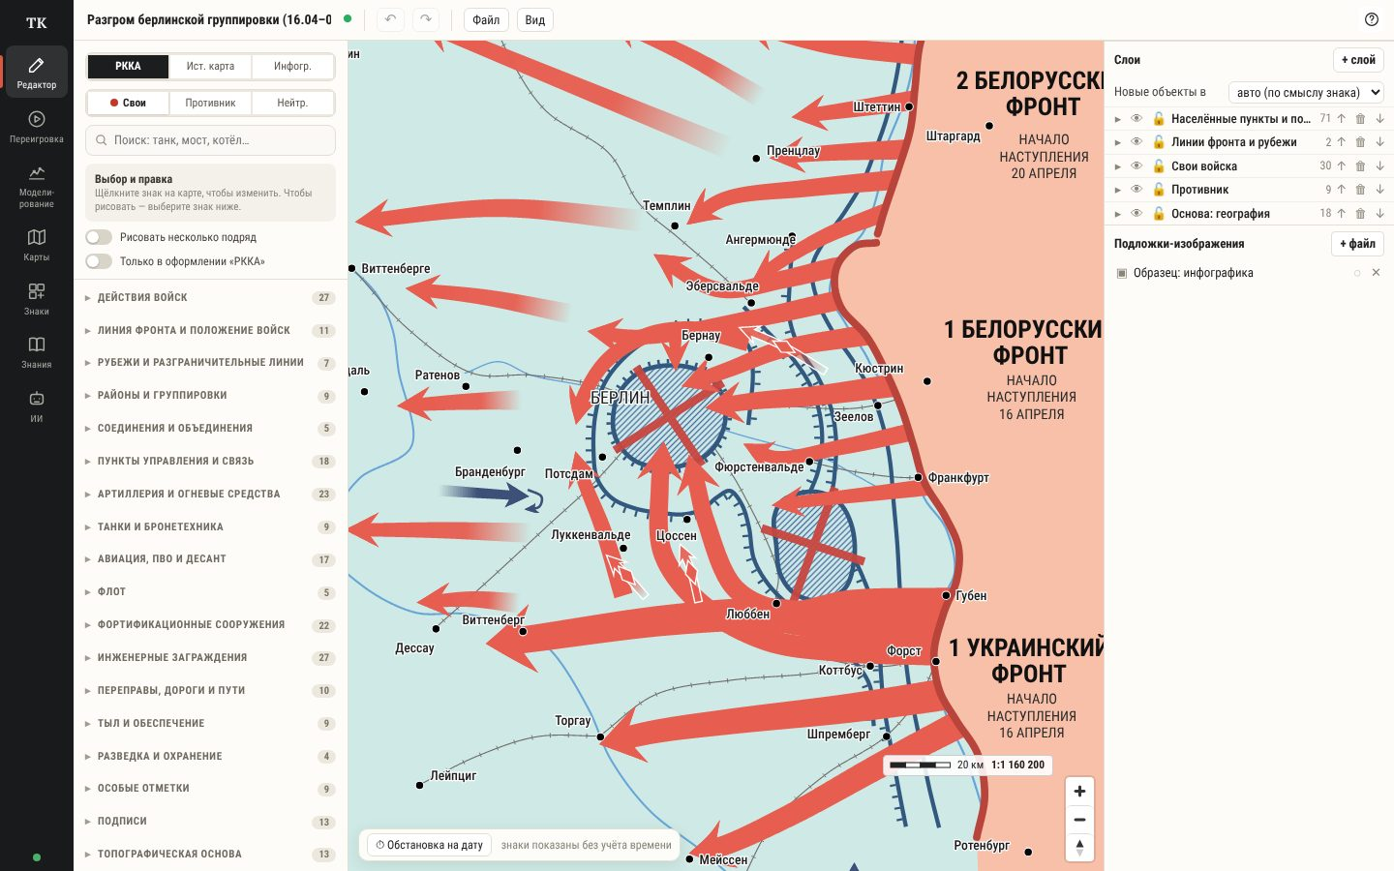
Пример «Берлинская операция — инфографика» (меню «Файл → примеры»): стрелки ударов фронтов с привязкой хвостов к линии фронта, окружённые группировки, населённые пункты, железные дороги. Слева — палитра знаков по категориям, справа — слои.
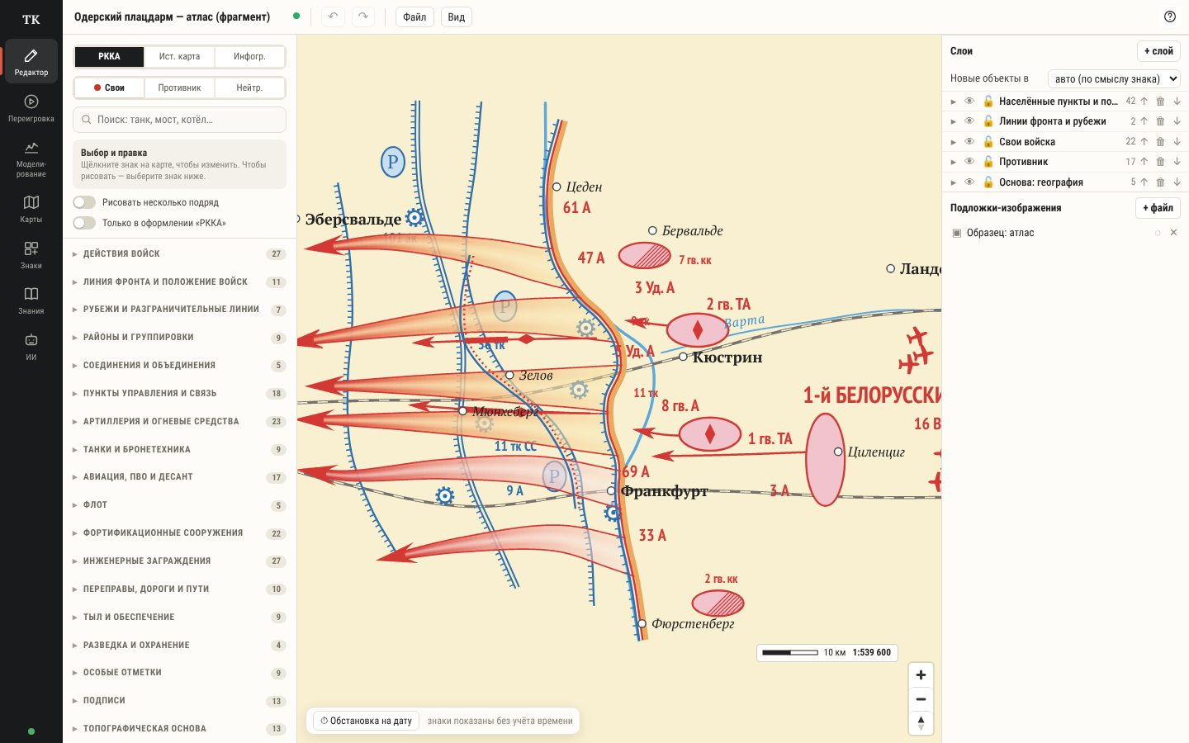
Тот же редактор в оформлении «Историческая карта»: стрелки-клинья, овалы танковых армий, резервы «Р», рубежи обороны.
Стрелка рисуется щелчками от хвоста к острию; хвост, начатый у линии фронта, привязывается к ней и следует за линией при её правке. У стрелок настраиваются ширина и её сужение, наконечник, заливка вдоль изогнутой оси, контур, блик и украшения на оси. Линии собираются из параллельных слоёв с зубцами, засечками и пунктиром — так строятся многоцветные линии фронта, рубежи, позиции подразделений. Правка: перетаскивание объекта и узлов, добавление и удаление узлов, ручки ширины и наконечника; отмена и повтор, дублирование.
Для сложной графики исторических атласов у знаков есть дополнительные свойства:
- Разветвлённая стрелка. Ствол за развилкой расходится на две-три ветви, у каждой — своё острие; ветви уже ствола (доля задаётся). Контур и заливка общие, без швов в развилке. Знак «Разветвлённый удар» сразу ставится с одной ветвью; ветви добавляются кнопкой «+ ветвь» в инспекторе, развилка (ромбик на стволе) и точки ветви перетаскиваются на карте.
- Окончание и дата. Вместо наконечника — поперечная черта («рубеж достигнут») или ничего; у острия ствола и у каждой ветви — надпись, обычно дата выхода («25.4»). Надпись ставится за остриём по ходу стрелки, цветом наконечника (у контурной стрелки — цветом обводки).
- Отметки на знаках соединений. Штриховка всего знака (формируется) или его половины (выдвигается) и перечёркивание одной чертой (разгромлена) или крестом (уничтожена).
В палитре оформления «Историческая карта» к ним добавлены готовые знаки: разветвлённый удар, выход на рубеж (стрелка с чертой), контурная стрелка (намеченный удар, перегруппировка), ось наступления танковой армии (линия с ромбами), контрудар противника вилкой, передний край на начало операции с подсветкой, положение на две даты, армии выдвигаются и формируются, группировки противника разгромлена и уничтожена (поиск по слову «атлас»).
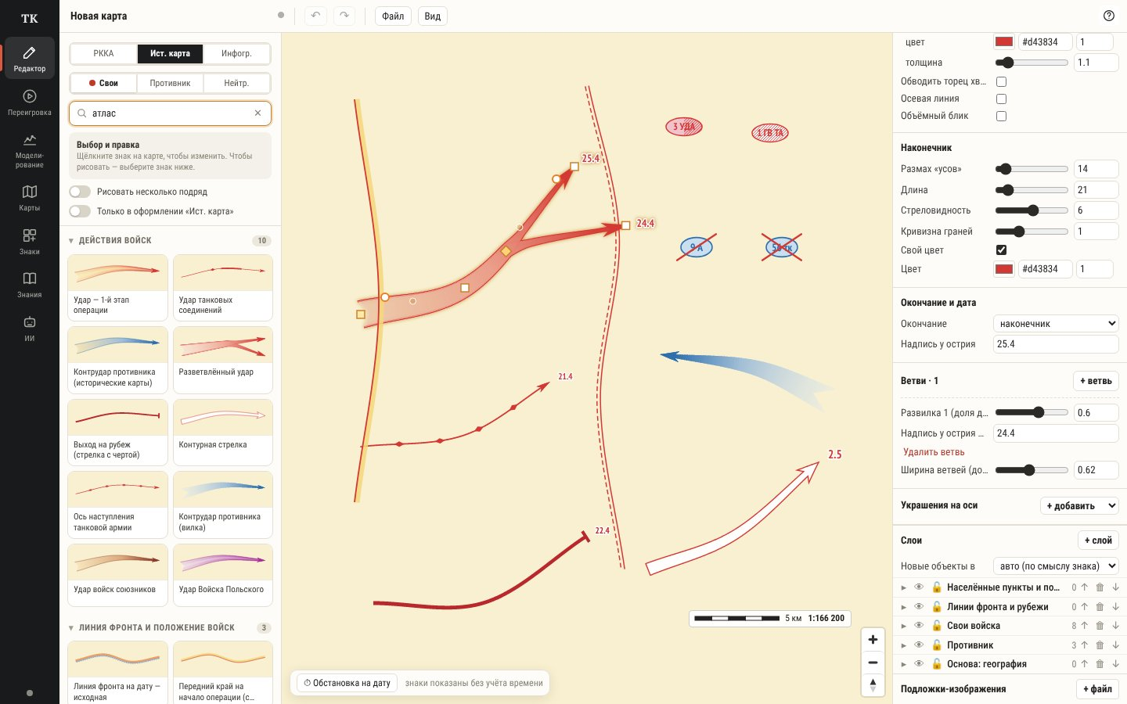
Новые знаки «Исторической карты» на пустой карте: выбрана разветвлённая стрелка (ромбик на стволе — развилка, квадратики — точки ствола и ветви) с датами «25.4» и «24.4»; слева — передний край на начало операции с подсветкой, посередине — положение на две даты (сплошная и пунктир); ниже — ось наступления танковой армии с ромбами, выход на рубеж с чертой «22.4», контурная стрелка «2.5», контрудар противника; вверху справа — армии со штриховкой (выдвигается, формируется), ниже — перечёркнутые группировки противника. Справа в инспекторе — разделы «Окончание и дата» и «Ветви».

3.2. Слои, масштаб, подложки
- Слои. Каждый знак лежит в слое: основа, линии фронта, свои войска, противник, подписи и свои слои. Слой можно скрыть, заблокировать, сделать полупрозрачным, переименовать, переставить. Новые знаки в режиме «авто» ложатся в слой по смыслу знака.
- Масштаб. Размер знаков задаётся на масштабе, на котором они нарисованы; при зуме оформление растёт и уменьшается в пределах ×0,5–×1,5 (или постоянно, или как на местности). Слою и знаку можно задать масштабы, на которых он виден: стрелки фронтов — на мелких, дивизии — на крупных, как на штабных картах. Экспорт — всегда со всеми знаками.
- Подложки. «Бумага», OpenStreetMap, OpenTopoMap, спутник, любая XYZ/WMS без кода, свои карты из раздела «Карты» (работают без интернета) и сканы, привязанные за углы, с прозрачностью.

3.3. Время и реестр объектов
Под картой — шкала времени: карта показывает обстановку на выбранный момент, знаки появляются и исчезают по своим периодам и движутся между положениями плавно или скачком; есть проигрывание с выбором скорости. Время — московское и местное (по месту событий, с историческими правилами часовых поясов).
Знак можно связать с объектом реестра («5 уд. А», «Рейхстаг»): характеристики объекта (номер, ступень, род войск; во времени — подчинение, командир, численность, положение) хранятся один раз и видны со всех карт. Изменения записываются фактами «с даты» со ссылкой на источник. Реестр отвечает и на пространственно-временные вопросы: «какие объекты были в этом районе на 25 апреля».
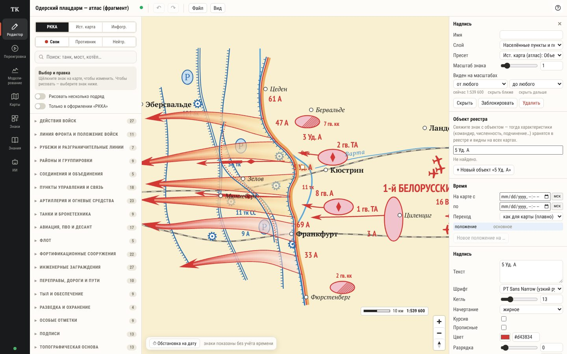
Выбранная надпись «5 Уд. А»: слой и оформление, масштабы видимости, связь с объектом реестра (найти или создать), период присутствия на карте и положения по датам, параметры текста.

3.4. Совместная работа, обмен, экспорт
- Сервер. Карты сохраняются на сервер с ревизиями (хранятся 50 последних). Если карту успели изменить, редактор предлагает перезаписать или загрузить свежую версию. Правки другого пользователя или внешней системы приходят потоком событий и подгружаются сами.
- Без сервера редактор работает целиком в браузере: карта сохраняется в браузере автоматически.
- Файлы: документ JSON; GeoJSON в обе стороны (на выбранный момент времени); SVG со слоями — группами Inkscape и Illustrator; PNG как на экране (с картой) и PNG только знаков, со встроенными шрифтами.
- Внешние системы могут владеть своим слоем карты и заливать в него данные в GeoJSON — остальная карта не затрагивается.

4. Библиотека знаков
249 элементов в 18 категориях: действия войск; линия фронта и положение войск; рубежи и разграничительные линии; районы и группировки; соединения и объединения; пункты управления и связь; артиллерия; танки и бронетехника; авиация, ПВО и десант; флот; фортификационные сооружения; инженерные заграждения; переправы, дороги и пути; тыл; разведка и охранение; особые отметки; подписи; топографическая основа. У каждого знака — описание, оформления, учёт принадлежности (свои, противник, нейтральные) и источник со страницей. Знаки, которых в первоисточнике нет, помечены «сверить» (28).
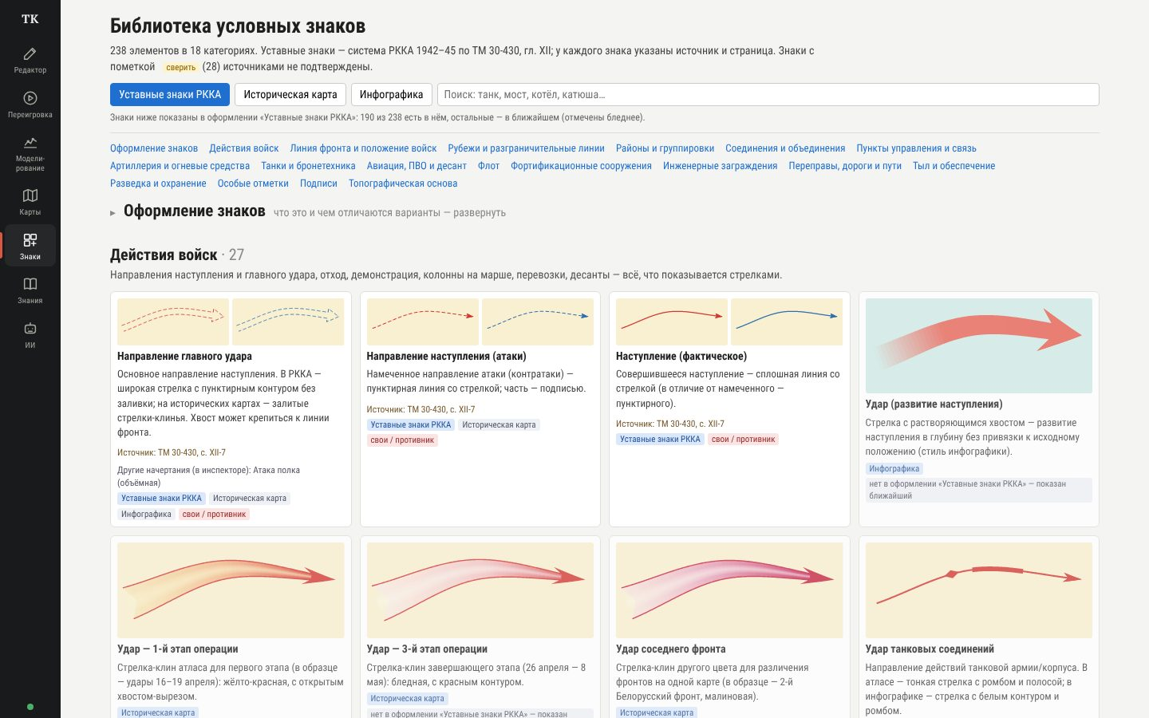
Справочник знаков: переключение оформления, поиск, описание и источник у каждого знака. Полный перечень — library.md, печатный справочник — library.pdf.

5. Карты: подложки и театры
Подложки в закрытом контуре. Сервис картографии хранит тайловые карты у себя и отдаёт их редактору. Карты попадают туда тремя путями: загрузкой тайлов внешнего сервиса, пока он доступен (район и уровни задаются, ход загрузки виден); нарезкой привязанного скана; пакетом из другой установки. Импортируются и карты других программ: MBTiles, Locus/RMaps .sqlitedb, OziExplorer .map с растром. Подложку можно показать районом или подложить под любую карту системы. Подробно — cartography.md.
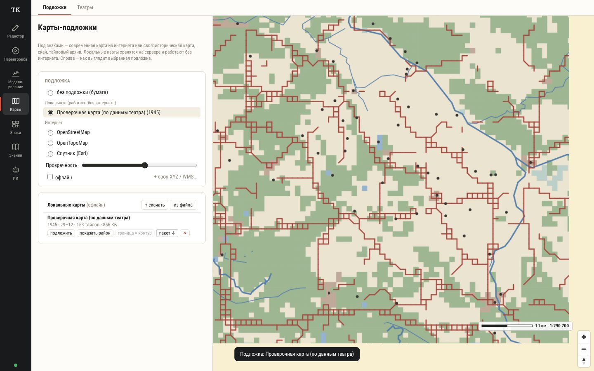
Список своих карт и предпросмотр; «подложить» — показать под картами редактора и переигровки.
Театры — карты местности для переигровки: сетка клеток с покровом (ESA WorldCover), рельефом (Copernicus DEM), реками, дорогами, мостами, районами (OpenStreetMap) и укреплениями. Новый театр собирается по области на сервере. Исторический слой: по подложенной карте того времени стенд распознаёт по образцам цвета дороги, застройку, воду, лес и сравнивает дороги карты с дорогами театра — современные дороги, которых в 1945 г. не было, можно убрать.
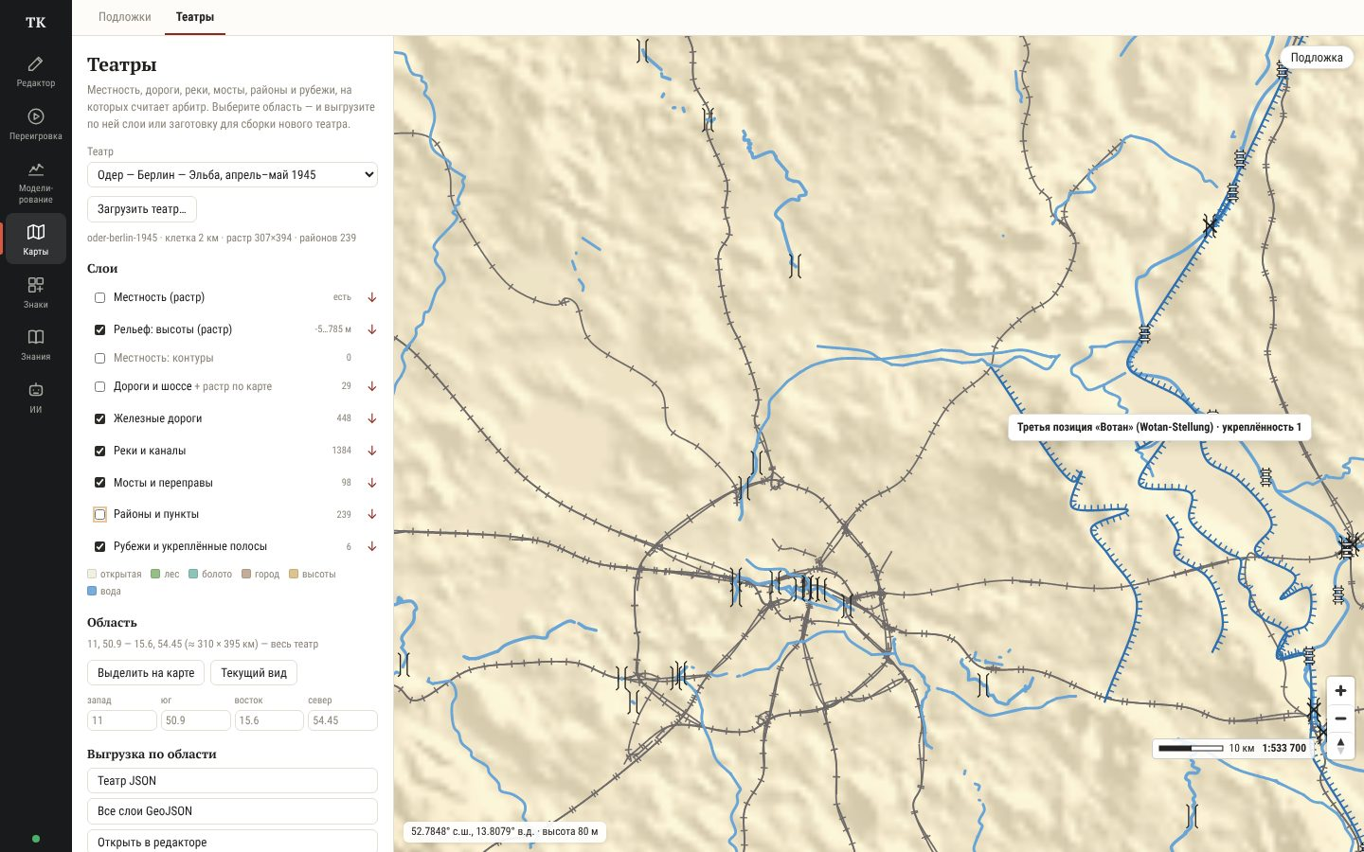
Театр Одер — Берлин: рельеф, реки, железные дороги, мосты и укреплённые полосы («Вотан»); слева — слои театра, область и выгрузка.

6. Переигровка и игра
Переигровка. Выбирается операция (Берлинская, бой в Берлине, Висло-Одерская или своя), набор правил и число прогонов. Обе стороны получают исторические задачи; арбитр считает движение (по дорогам, с разбросом путей вне городов), бои, подвоз, окружения, территорию. Результат сравнивается с историей: доля положений в допуске, ключевые события по дням. Карта показывает расчёт по ходам на трёх масштабах — тактическом, оперативном, стратегическом — с историческими положениями и фронтом для сравнения, боями, рубежами, участками, полосами фронтов и разграничительными линиями.
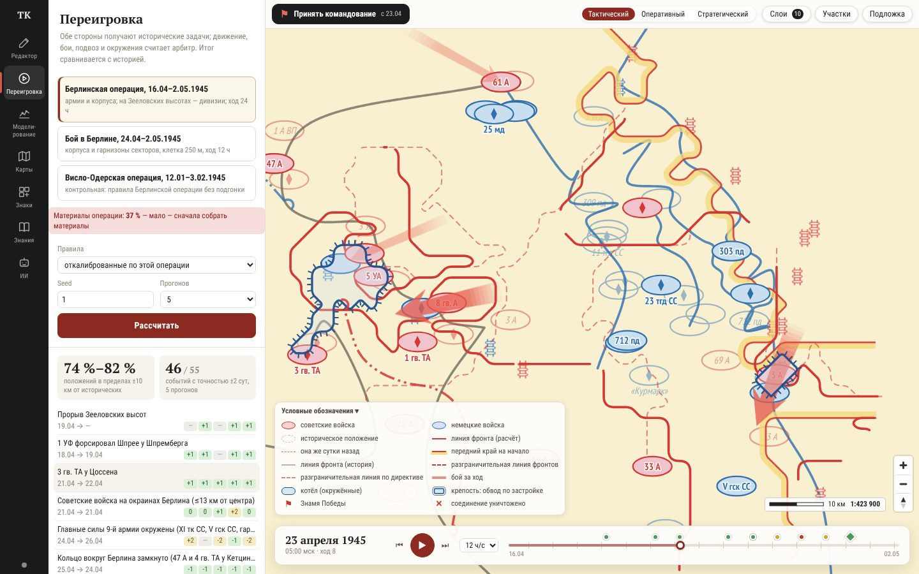
Тактический масштаб, 23 апреля: расчётный фронт хода (красный), он же сутки назад (тонкий пунктир), передний край на начало операции (с жёлтой подсветкой) и исторический фронт (серый); бледные знаки — исторические положения, стрелки — бои за ход; штрихпунктиром — разграничительная линия по директиве; Берлин и Франкфурт (справа) — обводом крепости по застройке города, знаки понтонного моста — переправы. Слева — события по пяти прогонам.
Масштабы карты. Переключатель над картой («Тактический», «Оперативный», «Стратегический») меняет степень обобщения — как на штабных картах разных инстанций. Расчёт один и тот же: обобщённые знаки строятся из положений соединений по ходам. Выбор масштаба запоминается и действует и в переигровке, и в игре.
Масштаб | Что на карте | Направления | Окно
Тактический | каждое действующее соединение (дивизия, корпус, армия — как в сценарии) своим знаком, бои за ход | стрелки боёв | ход
Оперативный | объединения: армии и соединения, не входящие в армию; знак — овал, у танковых и механизированных — знак механизированного соединения | удар объединения, отход, рубеж обороны | сутки
Стратегический | в манере исторического атласа: фронты и группы армий — крупной надписью прописными, армии — подписью, танковые армии — овалом с ромбом; линия фронта — красная с оранжевой полосой; крепости и ключевые пункты | главный удар фронта (клин атласа), отход, оборона | двое суток
Как строятся обобщённые знаки (оперативный и стратегический масштабы):
- Группировка. Каждое действующее соединение относится к ближайшему вышестоящему объединению нужной ступени по подчинённости сценария: на оперативном — к армии, на стратегическом — к фронту или группе армий. Соединение, у которого такого старшего нет, показывается само: например, 12-я армия, подчинённая ОКВ, на стратегическом масштабе идёт под надписью «ОКВ».
- Место. Знак или надпись стоит в центре тяжести своих соединений — среднем положении, взвешенном по численности; уничтоженные и ещё не введённые не учитываются. Знак движется по ходам вместе с войсками.
- Состояние. Подсказка у знака: сколько соединений, численность, танки и что объединение делает — наступает, обороняется, отходит или на марше и в резерве (если в этом положении больше 40 % его людей). Состояние видно и по знаку (оперативный масштаб): на марше или в резерве (меньше 20 % людей наступают, обороняются или отходят) — правая половина овала заштрихована; разгромлено — осталось меньше половины наибольшей численности объединения или большая часть отрезана и потеряно больше 45 % — овал перечёркнут (у противника — красной чертой). Знак меняется не чаще раза в сутки, кроме перехода в «разгромлено»; из него — только если численность вернулась выше 75 %. На тактическом масштабе уничтоженное соединение остаётся на месте гибели перечёркнутым крестом.
- Котлы. На всех масштабах — контур окружения (кромка с зубцами внутрь): у противника — синяя, у своих — красная. Котёл — кусок территории стороны, отделённый от её основной территории не меньше чем тремя клетками чужой земли и не выходящий к краю театра, где есть её войска и большая часть их людей отрезана от подвоза; без учёта территории — отрезанные соединения, стоящие рядом. Подсказка: кто в котле и сколько людей. Слой «Котлы» и строка легенды.
- Крепости (гарнизоны с правом обхода — Festung: Франкфурт, Штеттин, Берлинский оборонительный район, Познань, Варшава) на оперативном и стратегическом масштабах — знаком города-крепости с названием; павшая — перечёркнута. Вокруг гарнизона — обвод крепости по застройке города (кромка с зубцами наружу, цветом стороны): контур клеток городской застройки слоя местности театра — по снимкам WorldCover или, если для театра применён исторический слой с местной карты РККА или плана города (раздел «Карты»), по нему; у Берлина — по плану 1945 г. Слой «Крепости» и строка легенды. В сценарии боя в городе (клетка мельче километра) обвода нет: там застроено всё. На обоих масштабах подписаны и места событий истории (кружок и название, одноимённые и близкие — один раз).
- Переправы. Наведённые переправы театра и переправы, наведённые сапёрами по ходу расчёта (раздел 19.5), — знаком понтонного моста, только на тактическом масштабе: на обзорных их знаки сливаются в «молотки».
- Линия фронта по датам. Кроме расчётной линии фронта хода на карте — та же линия суточной давности пунктиром (видно, куда сдвинулся фронт за сутки) и передний край на начало операции с жёлтой подсветкой — на всю операцию. Оба слоя включаются вместе с линией фронта (флажок «Линия фронта (расчёт)», строки легенды).
- Направления армий (оперативный масштаб). Стрелка — куда сместился центр тяжести армии за сутки, если не меньше 3 клеток. Удар — если армия наступает (в наступлении не меньше 30 % людей); отход — если больше 40 % людей отходит; иначе — по направлению на противника.
- Ось танковой армии (оперативный масштаб). Танковая армия вместо суточных стрелок ведёт ось с ромбами — линию через её положения на начало каждых суток от начала операции до текущего хода, с остриём у знака армии. У пройденных точек — даты («17.4», «18.4»): дата появляется, когда армия оттуда ушла, и остаётся до конца операции.
- Главные удары фронта (стратегический масштаб) собираются из ударов его армий за двое суток: удары, близкие по месту (до 30 км) и направлению (до 40°), сливаются в один, с весом по численности. На фронт — до трёх главных ударов и до двух отходов; слабее 6 км за двое суток не рисуются. Подпись стрелки называет армии, из которых сложен удар, например «1 БФ: удар на 24 км за 2 сут (8 гв. А, 1 гв. ТА)».
- Расходящиеся удары (стратегический масштаб). Два удара фронта из одного района (хвосты ближе 30 км), расходящиеся на 25–90°, рисуются одной разветвлённой стрелкой: ствол идёт от середины хвостов по общему направлению на половину меньшего из ударов, дальше каждая ветвь — своим направлением на остаток своей длины.
- Удар остановлен. Если за следующие сутки объединение (его центр тяжести) сместится меньше чем на полторы клетки, на острие вместо наконечника — поперечная черта «рубеж достигнут» и дата («23.4»), как на картах атласов. Размер даты — как у подписей знаков. У прочих стрелок даты нет: на карте по ходам все видимые стрелки относятся к одному моменту.
- Привязка к линии фронта. Хвост стрелки стоит на расчётной линии фронта этого хода — ближайшей к войскам (не дальше 20 км для армии, 35 км для фронта) и крепится к ней, как в редакторе. Остриё уходит в глубину на пройденное за окно расстояние, но не короче полутора порогов, — направление удара видно, даже если войска только начали движение. Если линии рядом нет, стрелка идёт от прежнего положения войск.
- Оборона. Если объединение почти не сдвинулось, а больше половины его людей в обороне, — рубеж обороны поперёк направления на противника, по ширине расположения его соединений, чуть впереди центра.
- Туман войны. В игре обобщённые знаки противника строятся только из обнаруженных разведкой соединений: группа армий, у которой видна одна дивизия, стоит там, где эта дивизия.
Полосы фронтов и разграничительные линии. На карте два слоя:
- по директивам — исторические разграничительные линии (раздел 17.1): 1-го Белорусского и 1-го Украинского фронтов с 15.04 (до Люббен), с 23.04 (до Ангальтского вокзала), с 24.00 28.04 (в Берлине — до ст. Рулебен) и с 6.05; 2-го и 1-го Белорусских фронтов (Арнсвальде — Шведт — Ангермюнде — Гранзее — Виттенберге); бомборазграничительная линия с ВВС союзников с 21.04. Каждая видна в сроки своего действия; в подсказке — пункты, документ, архивный шифр и достоверность;
- расчётные полосы — границы полос между фронтами (на всех масштабах) и между армиями одного фронта (на оперативном), по ходам: от переднего края в глубину до 40 км (в городе — до 5 км). Где действует директива, расчётная граница идёт по её линии; где директивы нет или за концами её линии — по расположению войск: клетка принадлежит тому объединению, чьи войска к ней ближе.
Оба слоя включаются в «Слоях» («Разграничительные линии: директивы и распоряжения», «Полосы фронтов и армий (расчёт)») и строками легенды. В игре видны только свои полосы.
Управление картой. Управление — отдельной полосой над картой, карта начинается под ней и кнопками не закрывается. В полосе: «Принять командование» (в переигровке), переключатель масштаба, меню «Слои» (число — сколько слоёв включено), «Участки» и «Подложка». На узком экране полоса переносится во вторую строку, а карта сдвигается ниже. В «Слоях» флажками включаются подписи знаков, исторические положения, линия фронта по истории и расчётная, бои за ход (только на тактическом масштабе), рубежи, разграничительные линии по директивам и расчётные полосы; в игре — ещё замысел (проект приказов), тыл и реки для переправ. Слои от масштаба не зависят. Легенда показывает знаки выбранного масштаба; её строки тоже включают и выключают слои.
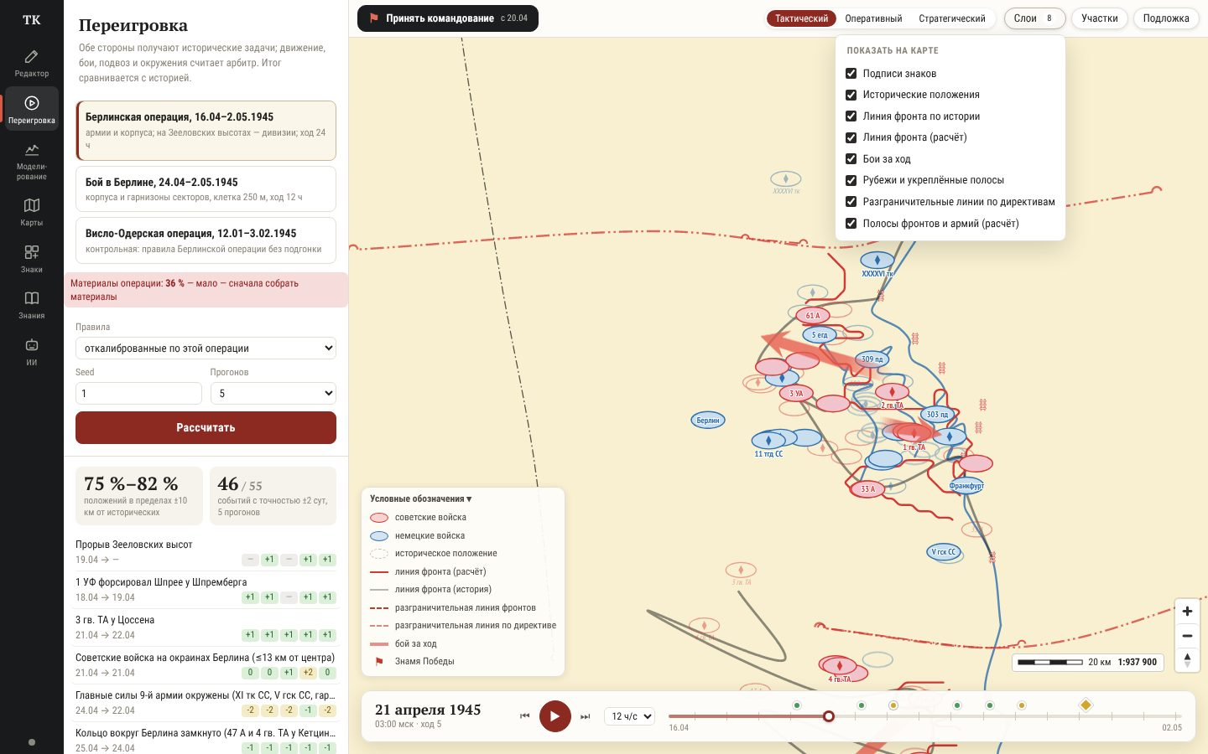
Полоса управления над картой и открытое меню «Слои».
Подписи. Подписи соединений — сокращениями штабных карт: «8 гв. А», «26 гв. ск», «7 гв. кк», «545 нгд», «309 пд», «11 тгд СС», «XI тк СС», «гарн. Штеттин»; собственное имя номерной дивизии («Берлин», «Нордланд») на карту не выносится, у дивизии без номера подпись — её имя («Курмарк»). Полное название — в подсказке при наведении. Флажок «Подписи знаков» выключает подписи на карте (остаются при наведении). На карте подписи разрежаются: подписи идут по важности — объединения выше соединений, расчёт выше исторических положений, армия выше корпуса, корпус выше дивизии. Подпись, которая налезла бы на уже поставленную подпись или зашла бы под чужой знак, не рисуется. У знаков, лежащих прямо друг на друге, подпись одна — у верхнего, видимого. Знак без подписи остаётся на месте, его название и состояние — в подсказке при наведении. Разрежение действует только на экране: в выгрузке SVG и PNG все подписи на месте. Внутри коридора размеров знаков результат от зума не зависит: знаки и расстояния между ними растут вместе.
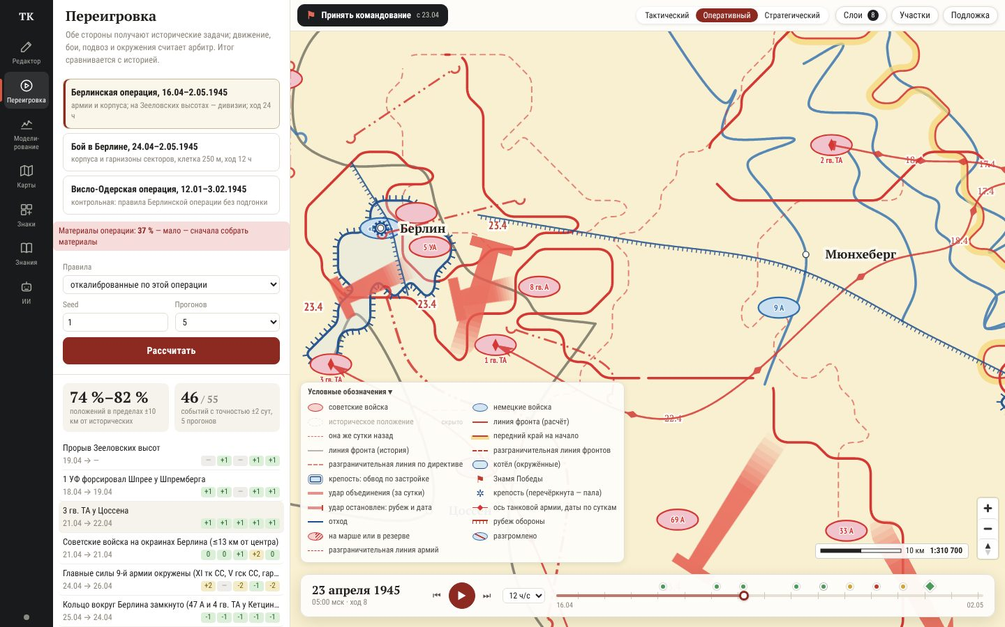
23 апреля в оперативном масштабе (исторические положения скрыты): объединения в центре тяжести своих соединений; удары, после которых армия встала, — с чертой и датой «23.4»; справа вверху — ось 2-й гв. танковой армии с ромбами и датами «17.4», «18.4»; Берлин — обвод крепости по застройке города (синяя кромка с зубцами наружу); линия фронта хода — сплошная, сутки назад — пунктиром, передний край на начало — с жёлтой подсветкой; штрихпунктиром — разграничительные линии. Внизу — легенда в две колонки со строкой «крепость: обвод по застройке».
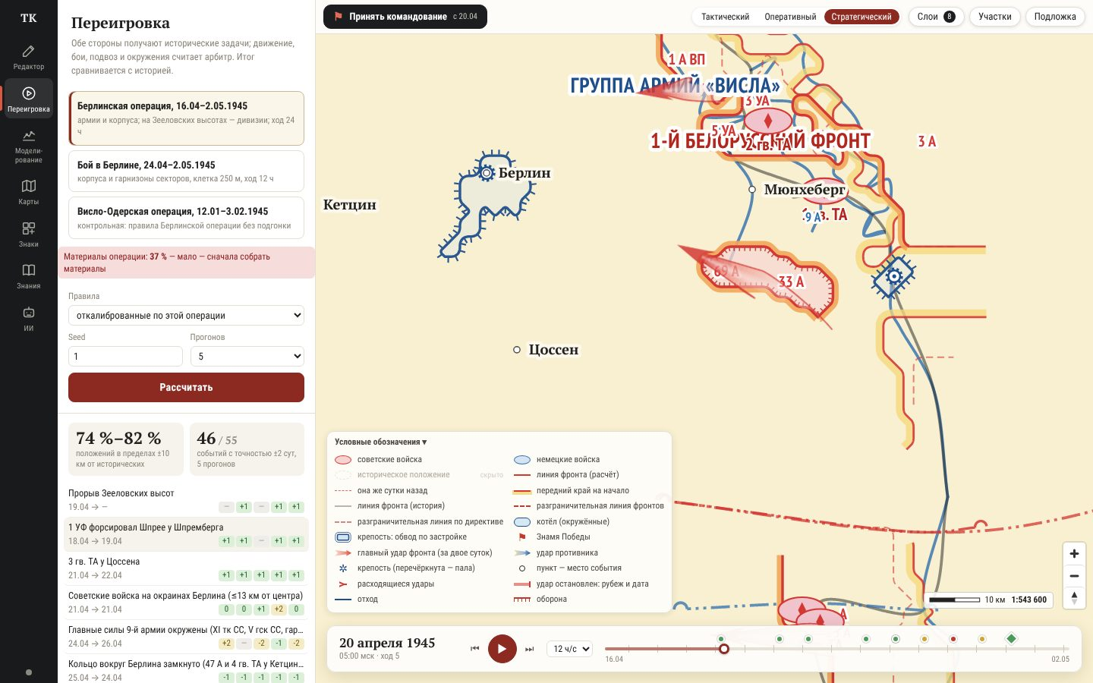
Стратегический масштаб, 20 апреля (исторические положения скрыты): надписи фронтов и групп армий, подписи армий, удар 69-й и 33-й армий — клином атласа; линия фронта с оранжевой полосой, исторический фронт — серый; Берлин и Франкфурт — знаком крепости и обводом по застройке города (синяя кромка с зубцами наружу); внизу штрихпунктиром — разграничительная линия 1 БФ / 1 УФ по директиве.
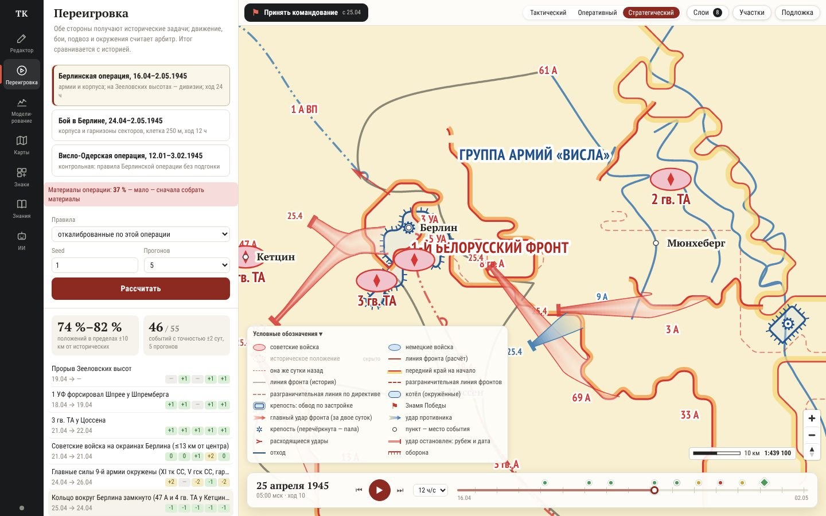
25 апреля в манере атласа: «1-й Белорусский фронт», «Группа армий „Висла“» — прописными; армии — подписями, танковые — овалами с ромбом; удары фронта — клиньями атласа, слева — разветвлённый (расходящиеся удары с датой «25.4»); сине-белым — остановленный удар немецких войск; Берлин — знаком крепости внутри обвода по застройке, Франкфурт (справа) — обводом; Кетцин и Мюнхеберг — места событий; линия фронта — красная с оранжевой полосой.
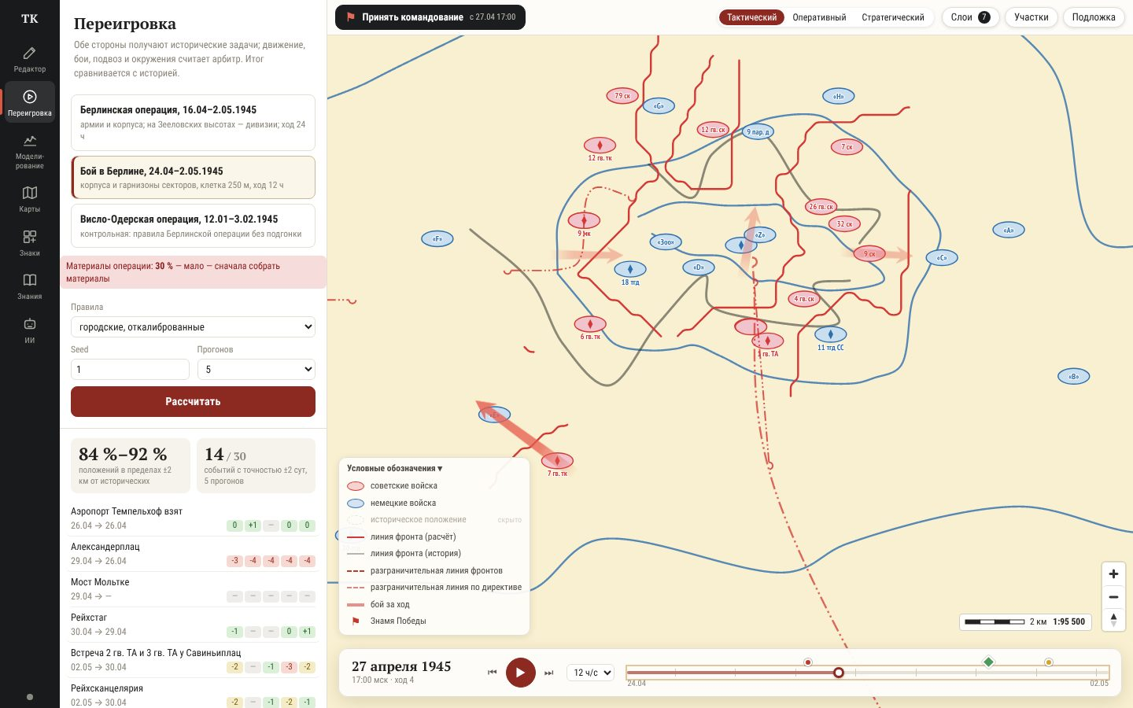
Бой в Берлине (клетка 250 м, ход 12 ч), 27 апреля: советские корпуса у кольца S-Bahn, немецкие гарнизоны секторов A–H и Z. С юга на север — разграничительная линия 1 БФ / 1 УФ по директиве от 23.04 (Мариендорф — Ангальтский вокзал); западнее вокзала, где директива линию не установила, граница полос расчётная. В допуске ±2 км — 79–90 % положений.
Сводная карта операции. Кнопка «Сводная карта →» под итогами прогона открывает в редакторе одну карту всей операции — без шкалы времени, как лист исторического атласа. Её можно править, выгрузить в SVG или PNG и сохранить, как любую карту.
- Этапы. Операция делится на этапы поровну по суткам: три — для операции от 9 суток, два — от 4, иначе один. Удары каждого этапа — своим цветом, как в атласе: 1-й — жёлто-красный, 2-й — розово-красный, 3-й — бледный.
- Линии фронта на рубежах этапов. Передний край на начало операции — с жёлтой подсветкой, к концу каждого этапа — пунктиром, на конец операции — сплошной; у каждой линии одна дата (на самом длинном её куске).
- Удары армий. Для каждой армии и каждого этапа — стрелка через её положения (центр тяжести соединений) на начало каждых суток этапа. Хвост — на линии фронта начала этапа (если она ближе четырёх порогов), остриё — чуть впереди положения на конец этапа. У острия — дата конца этапа; если армия к ней встала или операция кончилась — черта «рубеж достигнут». У танковых армий — ромбы на оси. На карту выносятся только удары: армия наступала (в среднем за этап не меньше четверти людей), сместилась не меньше чем на два порога и шла, а не петляла (смещение — не меньше половины пройденного пути). Удары противника — сине-жёлтыми стрелками, его отход — тонкими синими.
- Подписи и состояния. Армии подписаны у исходного положения, фронты и группы армий — крупной надписью. Объединение, разгромленное к концу (по тому же правилу, что на оперативном масштабе), перечёркнуто на месте, где оно оказалось; отрезанные к концу соединения противника, стоящие рядом (до 25 км), обведены контуром окружения.
- Заголовок и условные обозначения — на самой карте: название операции, даты, правила и seed прогона; образцы ударов по этапам и линий фронта с пояснениями.
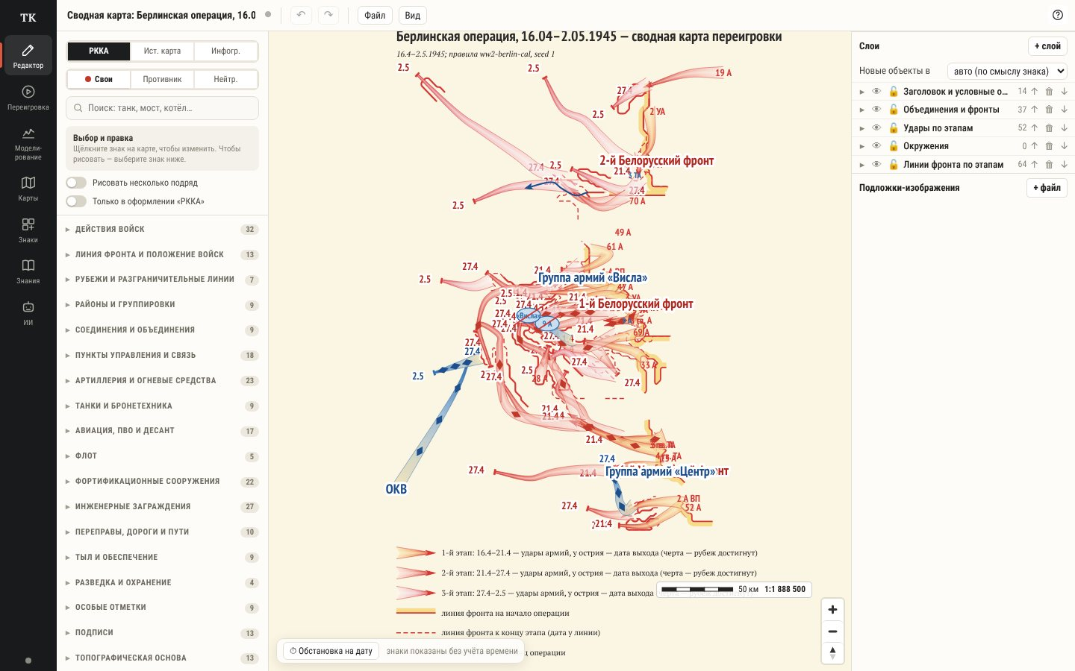
Сводная карта Берлинской операции по прогону (seed 1), открытая в редакторе: заголовок, удары армий по трём этапам (16.4–21.4, 21.4–27.4, 27.4–2.5) с датами у острий, у танковых армий — ромбы; синим — удары и отходы немецких войск; передний край на начало — с подсветкой, линии к концу этапов — пунктиром; внизу — условные обозначения. Справа — слои сводной карты.
Игра. С любого момента переигровки можно принять командование одной стороной. Противником командует штаб на модели: на каждом ходу он получает только то, что мог знать (свои войска, противник в пределах разведки, итоги суток, ограничения сверху), и отдаёт приказы в той же форме, что и человек. Игрок получает доклады и разведсводку (туман войны), принимает решение на ход (оценка обстановки, замысел, риски, донесение), отдаёт приказы войскам и распоряжения по тылу, переправам и резервам. Арбитр исполняет только приказы в строгой форме; свободный текст идёт в журнал и советнику.
Полосы и директивы в игре. В переигровке по истории линии действуют по расписанию директив. После передачи командования они устроены как в жизни — сверху вниз:
- Директивы Ставки вступают по обстановке. Историческая директива вступает в силу, когда в игре сложилось то, что её вызвало: линию 23.04 — когда войска 1-го Украинского фронта вышли в район Ланквица, линию 28.04 — когда они вышли к Ангальтскому вокзалу; через несколько часов на её отдачу (6 и 4 ч). Не сложилось — действует прежняя линия. Уже вступившие к моменту передачи командования остаются.
- Модель-Ставка решает, когда директив по истории не хватает: срок исторической директивы прошёл, а её условие в игре не наступило; войска фронта второй ход подряд стоят в полосе соседа; командующий подал ходатайство в Ставку (поле во вкладке «Решение»). Модель видит фронты и их армии, действующие линии, повод, исторические директивы как образец и список пунктов; отвечает «оставить линии» или издаёт линию по пунктам. Директива проверяется (оба фронта есть, войска по разные стороны линии) и вступает в силу через указанные часы; ответ Ставки — в донесениях и в «Журнале». Включается в «Посреднике» («Модель-Ставка»), работает, когда в игре есть модель.
- Линии армий — распоряжение игрока. Во вкладке «Приказы → Полосы»: фронт, две его армии, линия точками на карте (от тыла к переднему краю). Кто справа по ходу линии, стенд определяет по положению армий; линия вступает с задержкой доведения армиям и делит полосы армий этого фронта — армии идут к целям своей полосой.
- За немецкую сторону — так же, по-немецки. Линии между группами армий устанавливает ОКХ — та же модель высшего командования с немецкой постановкой (группы армий, приказы ОКХ; войска, подчинённые ОКВ, например 12-я армия, — тоже на нём); у игрока за вермахт — «Ходатайство в ОКХ», «Резервы ОКХ». Линии между армиями одной группы армий — распоряжение игрока («Приказы → Полосы»: группа армий, две её армии) или штаба на модели: в его решении есть распоряжение line — две свои армии и пункты линии по порядку; армии и пункты сопоставляются с обстановкой, линия проверяется теми же правилами (армии одного объединения, войска по разные стороны) и вступает с задержкой доведения. У немецкой стороны армии — штабы над корпусами и дивизиями: кто справа по ходу линии, стенд определяет по среднему положению их войск. Это распоряжение есть и у советского штаба на модели, когда игрок командует вермахтом.
Там же — свои полосы словами: с кем граничит каждый фронт и каждая армия, по каким пунктам проходит линия (будущие директивы игрок не видит), кто стоит в полосе соседа. Если цель приказа лежит в полосе соседа по действующей линии, редактор приказа предупреждает: войска пойдут туда, но своей полосой, где можно, а выход в чужую полосу отметится в разборе. Штаб на модели и советник получают те же сведения в обстановке. Директивы Ставки и распоряжения записываются в игру, поэтому она восстанавливается по записи точно.
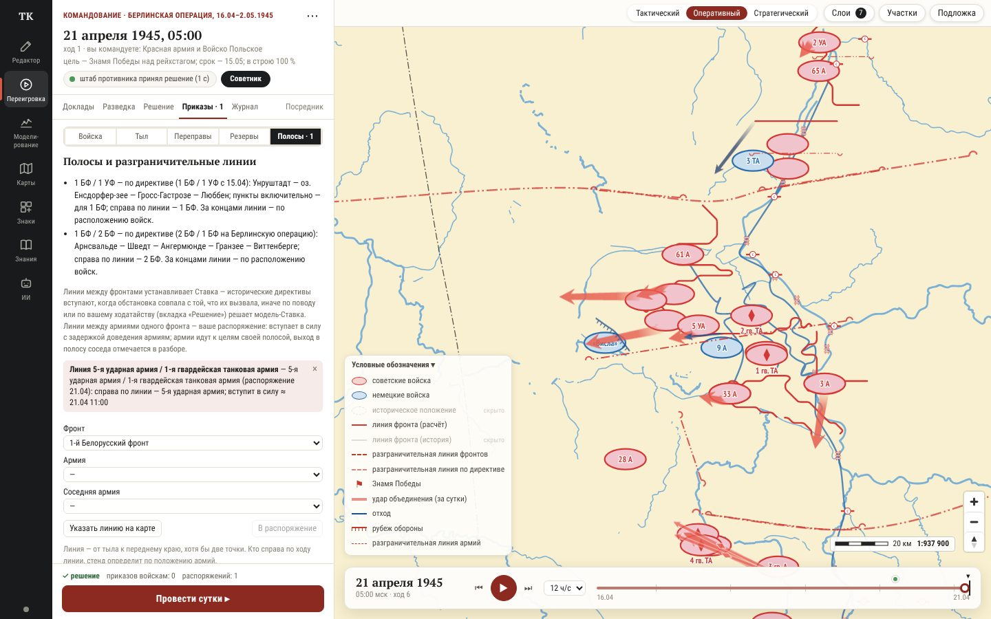
Вкладка «Приказы → Полосы»: линии 1 БФ с соседями по директивам, распоряжение — линия между 5-й ударной и 1-й гвардейской танковой армиями (на карте — пунктиром между ними); ниже — форма новой линии.
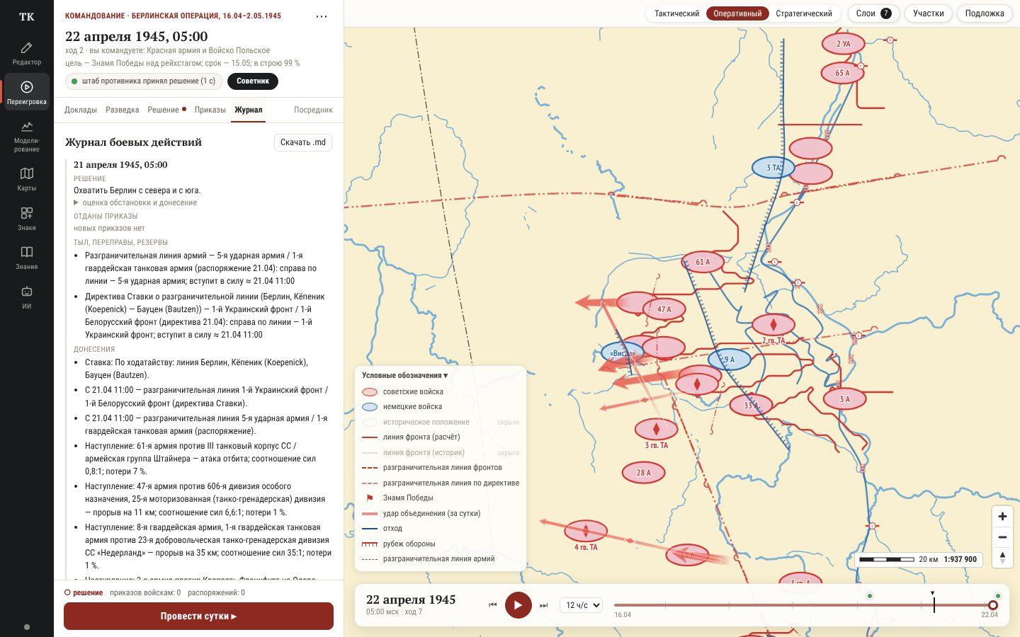
Журнал хода: распоряжение о линии армий, директива Ставки по ходатайству командующего (подставная модель), донесения о вступлении обеих линий в силу.
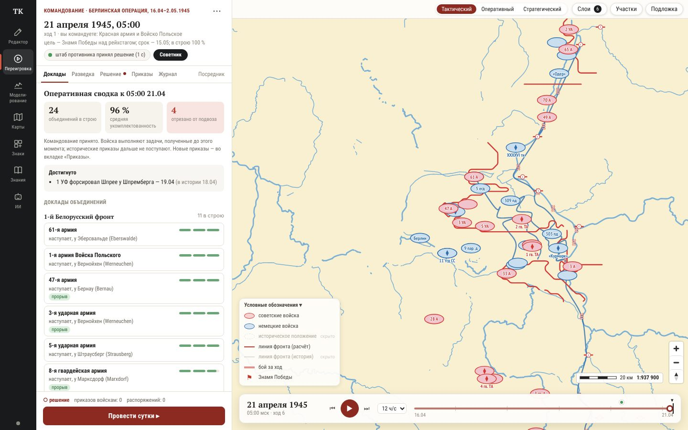
Командование 1-м Белорусским фронтом: оперативная сводка, донесения за ход, доклады объединений.
Советник отвечает на вопросы игрока, видя то же, что игрок, и точные правила арбитра; готовит варианты решения на ход (решительный, осторожный, манёвренный), которые можно принять целиком или по частям. Ответ, где названы соединения противника вне разведки, проверяется программно; противник, с которым свои войска вели бой за ход, считается опознанным (его название есть в докладе о бое). Посредник показывает решения штаба противника — после игры или по желанию; по выбору модель-посредник даёт ограниченную поправку к бою (в пределах 0,8–1,25) с опорой на справку из базы знаний.
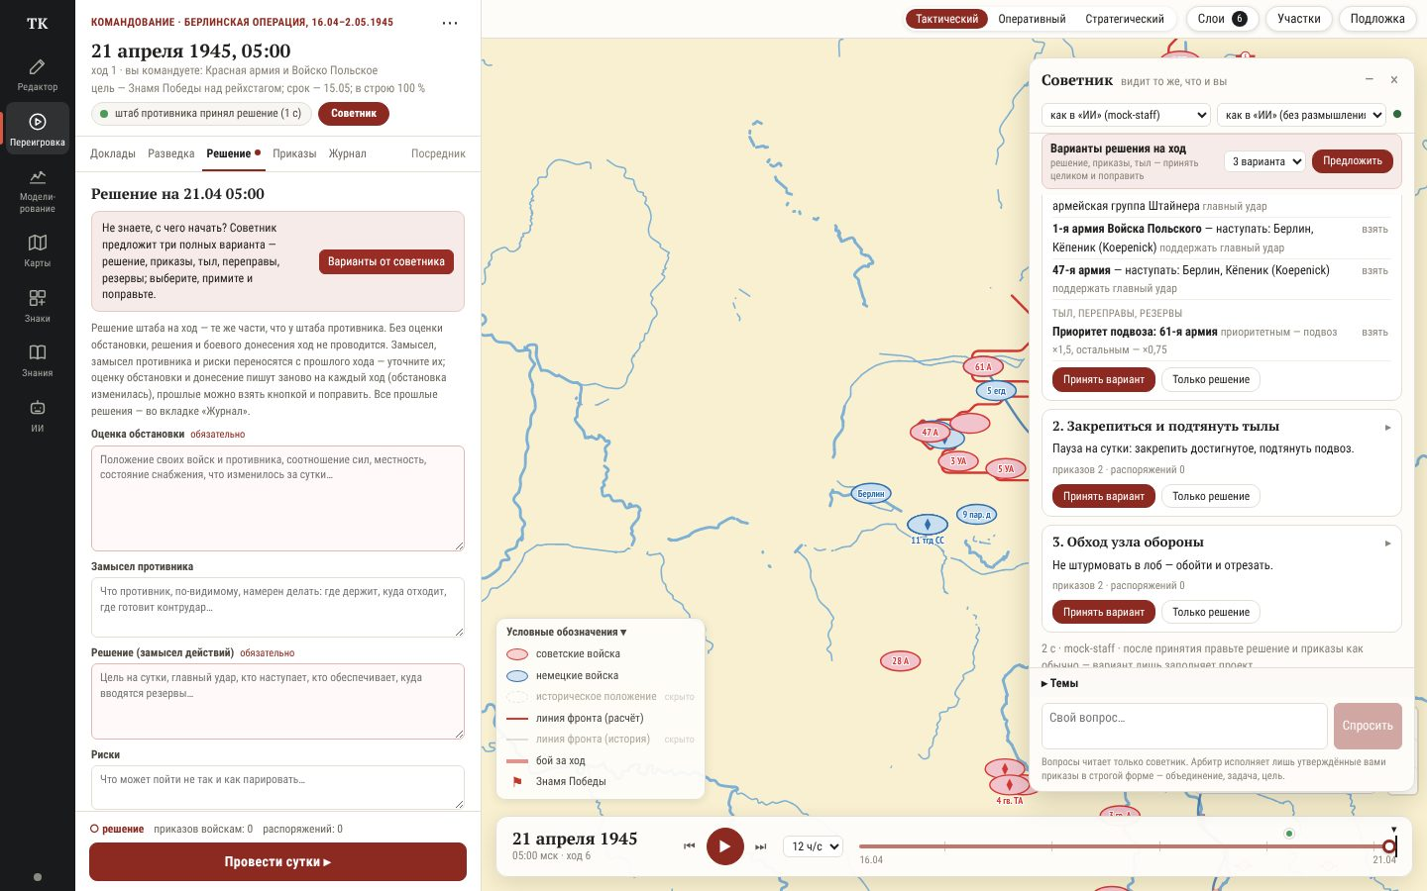
Варианты решения на ход: оценка, замысел, приказы и распоряжения — каждый можно взять в проект.
Игра идёт до победы или поражения, сохраняется в браузере после каждого хода и восстанавливается по записи целиком (движок детерминирован). Разбор операции — отчётный документ модели по записи игры от лица экспертов (замысел и ведение операции, разведка, тыл, переправы, управление, резервы, сравнение с историей, оценка и уроки), с выгрузкой в PDF.

7. Моделирование
Раздел для тех, кто проверяет и развивает модель:
- Модели — наборы правил арбитра словами и числами (бой, оборона, движение, подвоз, калибровка), профили сторон, языковые модели по ролям;
- Сравнение — до четырёх наборов правил на одной операции против истории: положения по дням, события, отчёт;
- Настройка — свой вариант правил;
- Калибровка — подбор множителей правил по истории операции (обучение — первая половина, проверка — вторая), в браузере, параллельно;
- Операции — загрузка своей операции пакетом (сценарий, театр, история), проверка, контрольный прогон, подготовка к переигровке; материалы, полнота, сверка с базой, пересчёт (раздел 8).
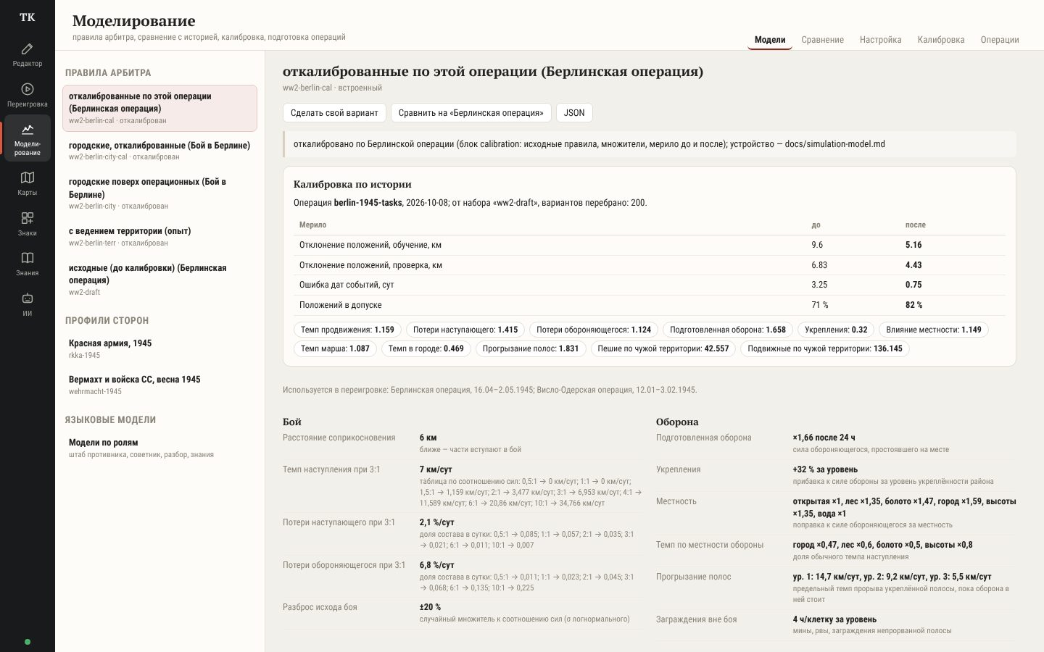
Набор правил ww2-berlin-cal: блок калибровки (мерило до и после, множители) и таблицы арбитра словами.
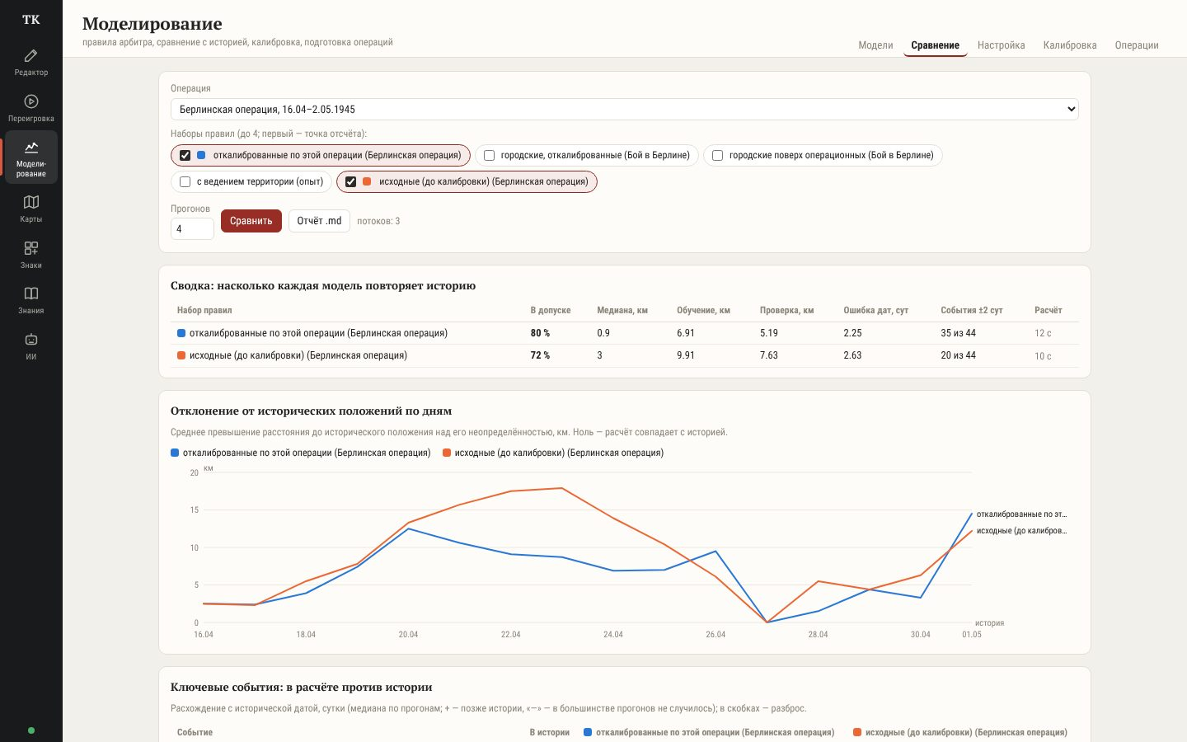
Исходные и откалиброванные правила на Берлинской операции: доля положений в допуске, события, отклонение по дням.
Как устроен расчёт, откуда числа и насколько модель совпадает с историей, — часть II.

8. База знаний и подготовка операции
База знаний — сведения по операциям в каркасе категорий: операции, сражения и бои, формирования, командование, организация и доктрина, вооружение, театр, хронология, источники; рубрикатор с нумерацией. У каждого факта — источник, достоверность (A, B, C) и, для извлечённых из документов, дословная цитата. Материалы сгруппированы по операциям. Поиск — по словам и по смыслу (эмбеддинги модели). Модель отвечает на вопросы и рассказывает по теме только по материалам базы, со ссылками; советник в игре получает из неё справки (доктрину, технику — без хода боёв в истории).
Перед моделированием операции нужны материалы: численность и состав формирований, задачи, положения по дням, события, состояние мостов и дорог. Стенд помогает их собрать и показывает, чего не хватает.

8.1. Материалы операции и база знаний
В карточке операции («Моделирование → Операции») загружаются документы: книги, донесения, журналы боевых действий (PDF с текстом, Word, HTML, txt) с указанием достоверности (A, B, C). Модель разбирает документ по частям и выписывает:
- записи в базу знаний — в раздел этой операции (формирования, пункты, бои, хроника, нормативы) с дословной цитатой; без цитаты запись отбрасывается;
- сведения об инфраструктуре — мосты, переправы, дороги, железные дороги: что, где, в каком состоянии, с какой даты, чьими силами;
- положения формирований по дням — кто, когда, где (раздел 8.4);
- разграничительные линии — между какими объединениями, с какого числа, по каким пунктам, чьи пункты включительно (раздел 8.4).
Под документом видно, что извлеклось: сколько новых записей, дополнений, сведений об инфраструктуре. Каждое сведение показано с цитатой и с тем, как оно ляжет на театр («в расчёте: переправа действует с 17.04» или «на театре не найдено — останется сведением»). Человек принимает или отклоняет; принятое попадает в расчёт и в базу знаний.
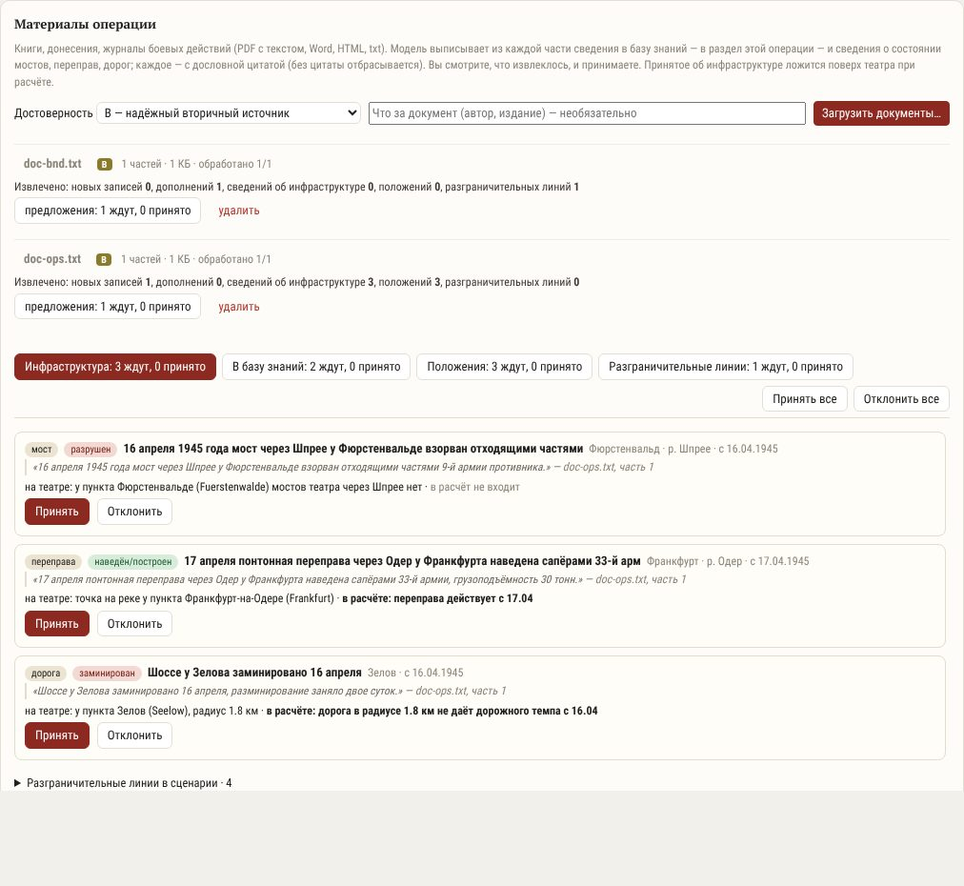
Два проверочных документа — о переправах и с директивами о разграничительных линиях; вкладки извлечённого: инфраструктура, база знаний, положения, разграничительные линии. По переправам модель выписала три сведения — мост у Фюрстенвальде взорван 16.04 (на театре такого моста нет — останется сведением), понтонная переправа у Франкфурта наведена 17.04, шоссе у Зелова заминировано 16.04 (в радиусе 1,8 км дорога не даёт дорожного темпа).
База знаний сгруппирована по операциям: у каждой операции свой раздел, а общие сведения (организация, вооружение, доктрина) — отдельно, чтобы материалы разных операций не смешивались. В разделе «Знания» операция выбирается вверху; модель отвечает на вопросы только по материалам базы, со ссылками.
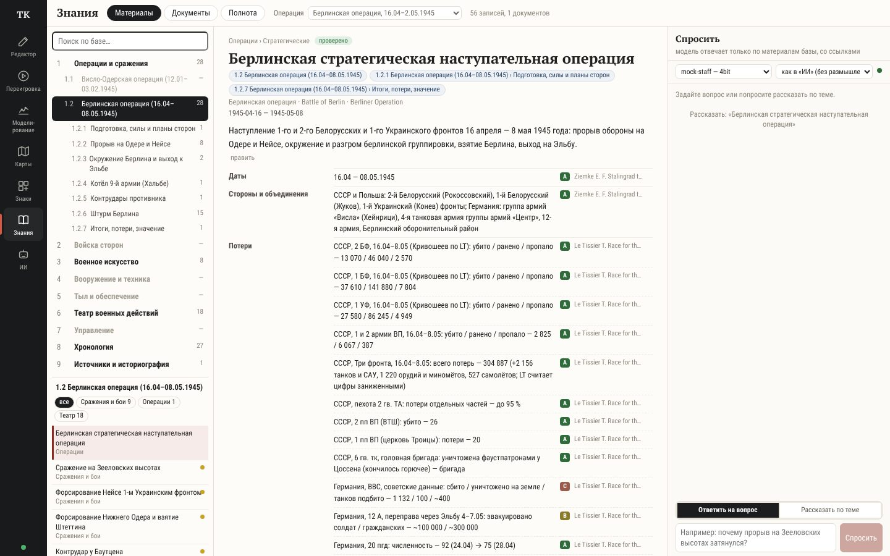
Раздел «Знания»: рубрикатор слева, запись об операции с фактами, источниками и достоверностью, справа — вопросы к модели по базе.

8.2. Полнота материалов по каркасу
Полнота — не мнение модели, а проверка по каркасу базы знаний: из данных операции (сценарий, история, театр) стенд выводит, какие элементы должны быть описаны, и для каждого — какие сведения должны быть, а затем ищет их в записях базы.
Раздел | Группа | Что требуется | Вес
Войска и командование | Формирования | по каждому действующему: подчинённость, командир, состав, численность, танки, орудия, боевой путь в операции | 0,20
 | Командование | командующие армий и фронтов: звание, должность, ключевые решения | 0,06
 | Положения по дням | в какие дни известно положение формирования | 0,10
 | Разграничительные линии | по каждой паре соседних фронтов (групп армий) стороны: линия известна (директива в сценарии или факт базы), источник, достоверность A/B | 0,04
Местность и инфраструктура | Пункты и районы | цели приказов и места событий: что это, где, особенности, оборона, значение | 0,10
 | Рубежи и укрепления | где, устройство, кто оборонял, значение | 0,06
 | Реки | особенности, мосты и переправы, значение | 0,03
 | Мосты и переправы | известно ли состояние моста на большой реке района | 0,06
Ход операции | Операция | даты, стороны, замысел, силы, итог, потери, разграничительные линии | 0,05
 | Сражения и бои | по каждому участку: даты, место, силы, ход, исход, потери | 0,08
 | События | запись о каждом ключевом событии истории (±1 сут) | 0,12
 | Погода и грунт | погода, дороги, ледостав | 0,02
Стороны | Организация и тактика | наступление, оборона, бой в городе, форсирование, рода войск, тыл | 0,04
 | Вооружение и техника | тип, вооружение, броня, масса, скорость, экипаж, дальность | 0,04
 | Нормативы | нормативы для проверки правил: запись, источник, достоверность A/B | 0,02
Источники | Источники | ≥ 3 документов операции, из них хотя бы один A; 80 % фактов с источником | 0,02
Полнота элемента — доля требуемых сведений, полнота группы — среднее по элементам (формирования взвешены по уровню: фронт и армия весят больше дивизии), итог — взвешенное среднее групп. Уровни: от 75 % — достаточно (✓, зелёный), 45–75 % — частично (◐, жёлтый), меньше 45 % — мало (✕, красный): сначала собрать материалы. Уровень всегда показан значком и словом, не только цветом. Полнота видна в карточке операции, в «Знаниях» (вкладка «Полнота») и в «Переигровке».
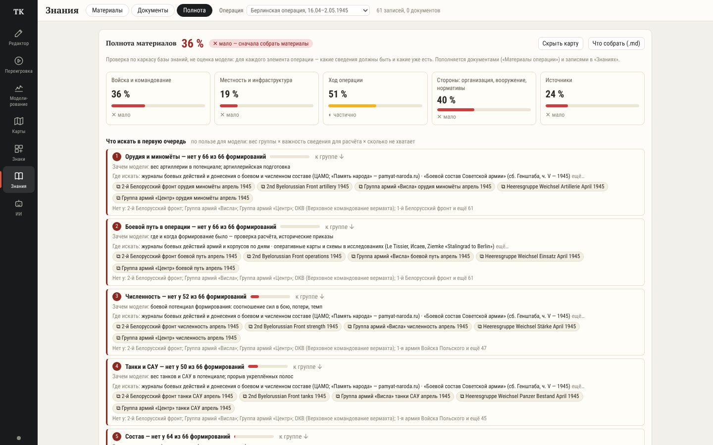
Полнота Берлинской операции: 36 % («мало»). По разделам: войска и командование 36 % (с разграничительными линиями), местность 19 %, ход операции 51 %, стороны 40 %, источники 24 %. Ниже — что искать в первую очередь.
Наглядность дефицитов. У каждой группы — полоса полноты и раскрывающаяся матрица «элемент × сведение» (есть / нет) с фильтром по стороне; над матрицей — по каждому сведению, у скольких элементов оно есть. Карта пробелов показывает элементы на местности цветом уровня: формирования (▲ СССР, ▼ Германия), пункты, мосты и переправы, участки боёв, события; щелчок по знаку раскрывает его группу.
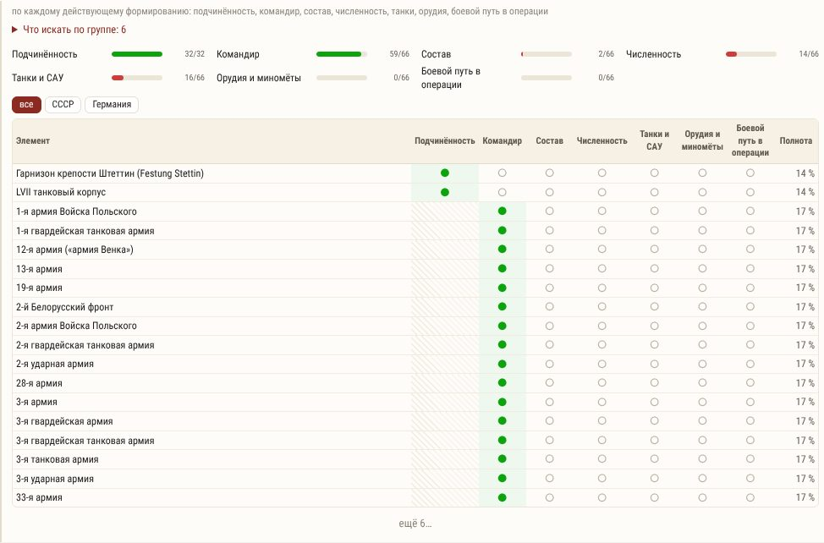
Группа «Формирования»: подчинённость есть у 32 из 32, командир — у 59 из 66, а состав, численность, танки, орудия и боевой путь — почти ни у кого.
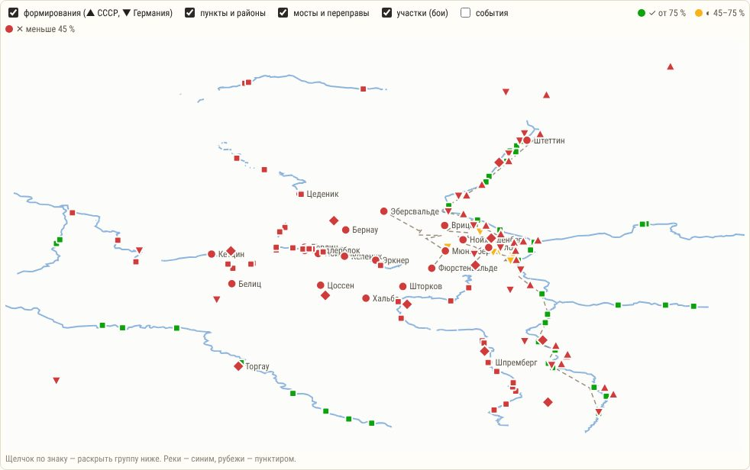
Карта пробелов: красное — мало сведений, зелёное — достаточно. Хорошо описаны мосты на Одере (зелёные квадраты), плохо — пункты и формирования в глубине.
Разграничительные линии. Пары соседей стенд находит по полосам в начале операции (раздел 19.8): чьи полосы граничат, те и соседи. Линия считается известной, если в сценарии есть линия по директиве для этой пары или в записи одного из соседей есть факт «разграничительные линии», где назван другой. Без линии полоса в модели — расчётная (по расположению войск); это и показывает группа.
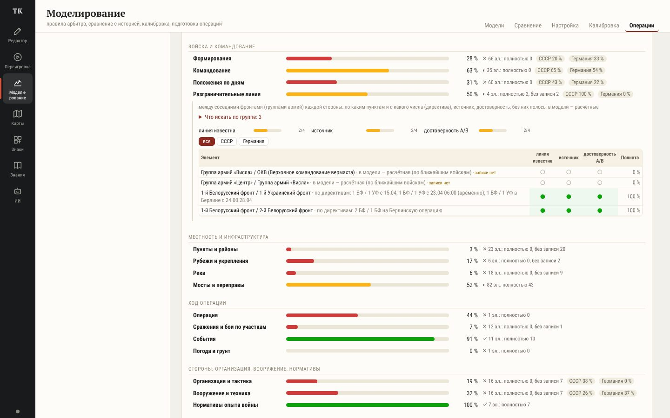
Берлинская операция: обе пары советских фронтов — по директивам (A и B), пары немецких групп армий («Висла» / «Центр», «Висла» / ОКВ) — без записей: в модели расчётные.
Подсказки, что искать. По дефицитам стенд составляет подсказки: что найти («Численность — нет у 52 из 66 формирований»), зачем это модели (на что влияет в расчёте), где обычно есть такие сведения (типы источников и известные издания: ЦАМО и «Память народа», «Боевой состав Советской армии», журналы боевых действий, Le Tissier, Исаев, Ziemke), готовые поисковые запросы по-русски, по-немецки и по-английски и элементы, у которых сведений нет. Порядок — по пользе для модели: вес группы × важность сведения для расчёта × доля, которой не хватает. Весь список выгружается файлом «Что собрать (.md)» — задание на поиск материалов.

8.3. Сверка базы знаний со сценарием
База знаний — общее место сведений об операции; расчёт же берёт численность, танки и орудия из сценария. Панель «Сверка с базой знаний» в карточке операции связывает их в обе стороны.
База → сценарий. Для каждого действующего формирования стенд находит записи базы (по id сценария в синонимах записи или по названию) и факты «численность», «танки и САУ», «орудия» на начало операции: без даты или датированные не позже чем через двое суток после начала; факты с оговоркой «не численность на …» не берутся. Из нескольких выбирается самый достоверный (A, затем B, C). Танки и САУ, записанные отдельными фактами, складываются — в сценарии они вместе. Численность в сценарии боевая (раздел 18.1), поэтому списочная численность из базы умножается на долю боевых войск (0,6 — советские, 0,75 — немецкие), если факт не назван боевым. Расхождение больше 5 % (и больше 500 человек, 5 танков, 20 орудий) — предложение исправить сценарий, с источником, достоверностью и цитатой.
Принятое ложится правкой операции поверх сценария (встроенный сценарий в сборке не меняется): прежнее значение запоминается, правку можно вернуть. Правки действуют везде — в переигровке, игре, сравнении и калибровке.
Сценарий → база. Сведения, которыми расчёт уже пользуется, а в базе их нет, предлагается внести в базу: цифры сценария (как оценку стенда — достоверность C, с пометкой, как получены), подчинённость, а также боевой путь — положения по дням из истории сценария с её источниками. Записи формирований, которых в базе нет, создаются. Так база знаний описывает то, на чём стоит модель, и видно, что ещё держится на оценках.
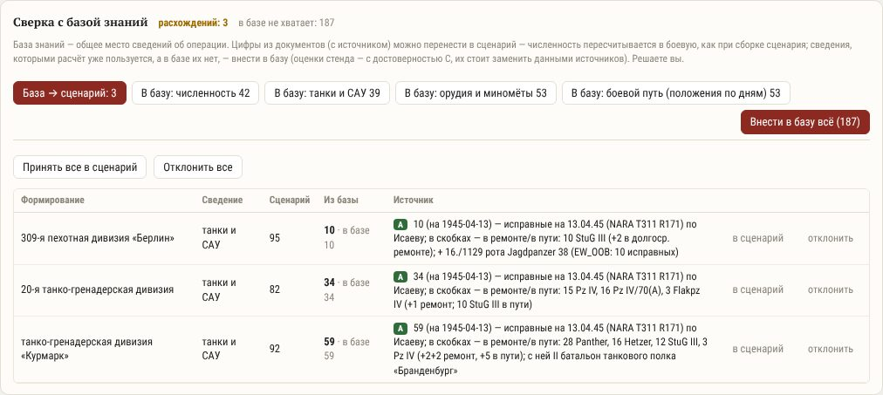
Берлинская операция: три расхождения «база → сценарий» — танки трёх немецких дивизий (в сценарии — по распределению численности армии, в базе — исправные на 13.04 по Исаеву), и 187 сведений, которых в базе нет: численность, танки, орудия, боевой путь.

8.4. Положения и разграничительные линии из документов
При разборе документа операции модель выписывает и положения формирований: кто, в какой день, у какого пункта — с дословной цитатой. Положение без даты, без места или без цитаты в тексте отбрасывается. Стенд сопоставляет формирование со сценарием (по названию, синонимам записей базы или по номеру и роду: «8 гв. армия» — «8-я гвардейская армия») и пункт — с театром.
Принятое положение ложится:
- в базу знаний — фактом «боевой путь» записи формирования, с цитатой и документом;
- в историю операции — если формирование есть в сценарии, а пункт на театре: с неопределённостью по ступени (армия ±15 км, корпус ±8, дивизия ±5) и с достоверностью документа. По нему сверяется расчёт и идёт калибровка; полнота «Положения по дням» растёт.
Положения в истории видны списком; любое можно убрать (в базе факт остаётся).
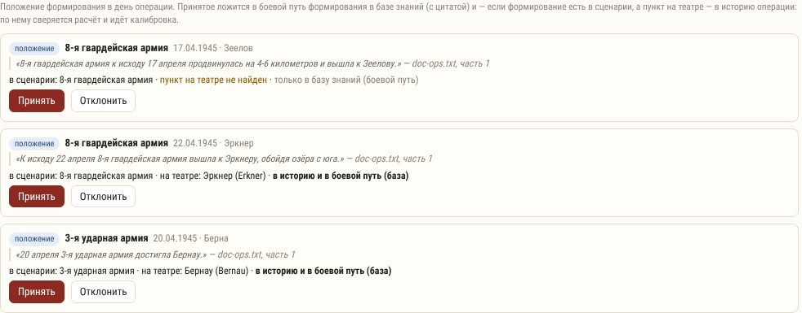
Три положения из проверочного документа: два ложатся и в историю, и в базу; для третьего пункт «Зеелов» на театре не найден (там «Зелов») — только в базу.
Разграничительные линии. Из директивы или приказа модель выписывает линию: два объединения (если документ адресован одному из них — «с 1-м Белорусским фронтом», — второе берётся адресатом), с какого и до какого числа, пункты по порядку, чьи пункты включительно, оговорки («до Люббен прежняя»), с цитатой. Без цитаты, без двух объединений или двух пунктов линия отбрасывается. Стенд сопоставляет объединения со сценарием (включая фронты), пункты — с театром, и определяет, чья полоса справа по ходу линии (по положению войск объединений в начале операции). Принятая линия ложится:
- в базу знаний — фактом «разграничительные линии» в записи обоих объединений, с цитатой и документом;
- в сценарий операции — если оба объединения есть в сценарии, а на театре нашлись хотя бы два пункта: полосы в расчёте и линия на карте переигровки (ненайденные пункты — в примечании). Линия той же пары с тем же сроком заменяет прежнюю.
Линии сценария видны списком («Разграничительные линии в сценарии»); добавленную из документа можно убрать (в базе факт остаётся).
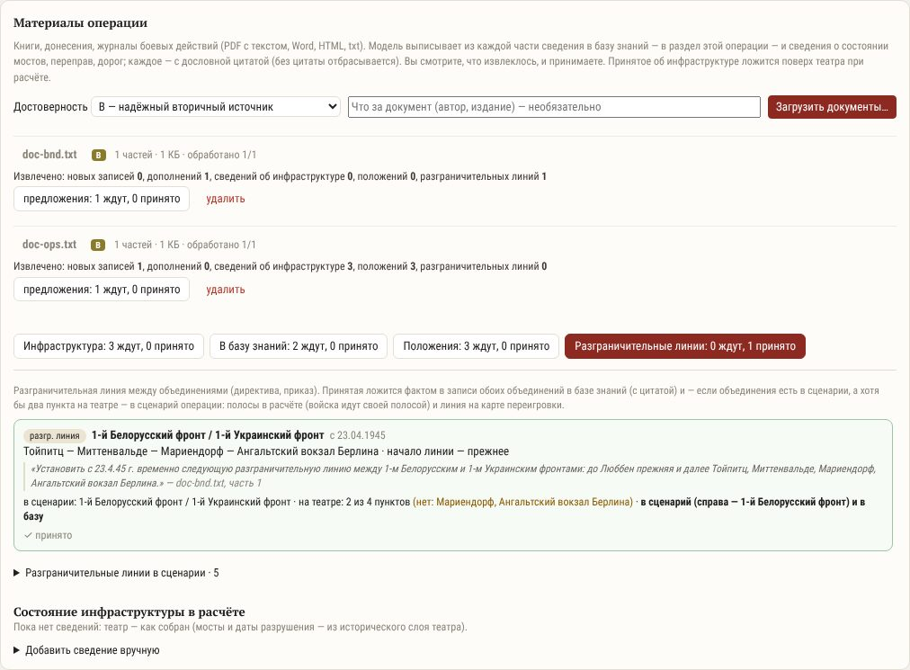
Директива о линии 1 БФ / 1 УФ с 23.04: на театре найдены два пункта из четырёх (Тойпитц, Миттенвальде); справа по ходу линии — 1-й Белорусский фронт; линия принята в сценарий и в базу.

8.5. Пересчёт модели
Каждое изменение данных операции записывается: правка сценария, положение в истории, сведение об инфраструктуре, внесение в базу. Панель «Пересчёт модели» показывает, что изменилось после последнего пересчёта, и одной кнопкой:
- прогоняет операцию на текущих правилах (5 прогонов) — «до»;
- подбирает множители правил (раздел 21) по первой половине операции: каждый вариант — по двум прогонам; 32, 64 или 128 вариантов;
- перепроверяет три лучших варианта на тех же пяти прогонах, что и «до», и берёт лучший по мерилу; если лучше текущих правил ничего нет — правила остаются прежними, и это сказано;
- прогоняет контрольную операцию (для Берлинской — Висло-Одерскую) со старыми и новыми правилами: стало хуже больше чем на 2 % положений — предупреждение о подгонке;
- сохраняет новые правила своим набором и пишет отчёт: что изменилось в данных, до и после, множители, контрольная.
Основными новые правила делает человек («Сделать основными»): набор становится первым в «Переигровке» и исходным для следующего пересчёта; вернуть встроенные можно в любой момент. Если на контрольной операции стало хуже, стенд просит подтверждения.
Итог пересчёта пишется в базу знаний — в запись «Калибровка модели: <операция>» (рубрика «Устройство модели стенда»): отчёт целиком и факт с числами до и после. Советнику в игре такие записи не подаются.
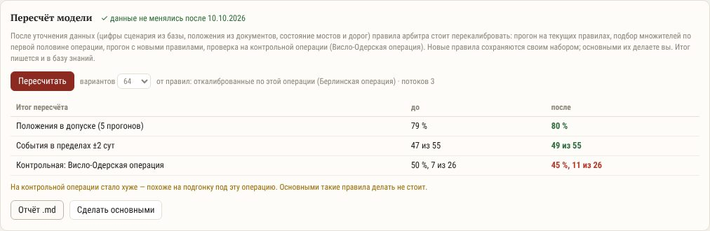
Пересчёт после сверки и положений из документа (64 варианта): положения 79 → 80 %, события 47 → 49 из 55, но на контрольной операции положения 50 → 45 % — стенд предупреждает о подгонке и не предлагает делать такие правила основными без подтверждения.
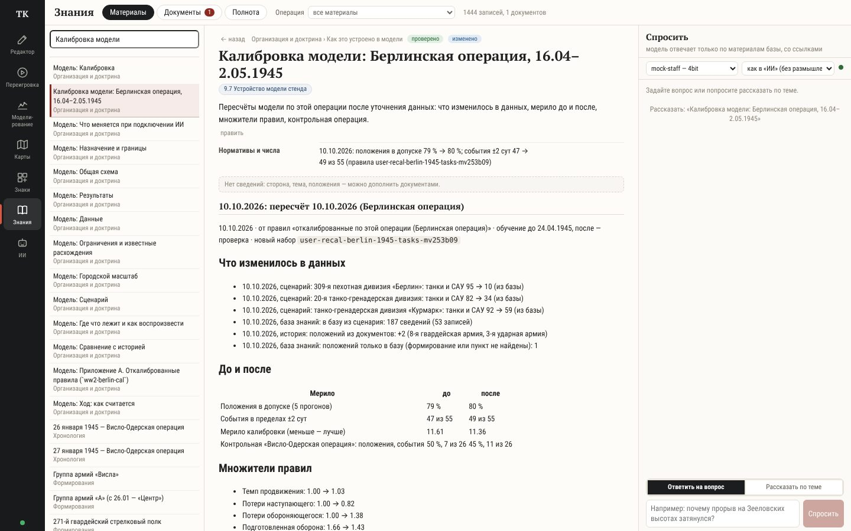
Запись «Калибровка модели» в разделе «Знания»: что изменилось в данных, мерило до и после, сдвинутые множители.

9. ИИ: языковые модели
Языковые модели работают на компьютере пользователя через LM Studio (или любой сервер с совместимым API); данные наружу не уходят. Роли:
Роль | Что делает
Штаб противника | решение на ход за немецкую сторону: оценка, замысел, приказы, доклады
Советник | ответы игроку, варианты решения на ход
Посредник | ограниченные поправки к боям с опорой на базу знаний (по выбору)
Ставка | разграничительные линии между фронтами в игре, когда обстановка разошлась с историей или есть ходатайство (по выбору)
Разбор | отчётный документ по записи игры
Знания | разбор документов, ответы и рассказы по базе
Эмбеддинги | смысловой поиск по базе знаний
Для каждой роли можно выбрать модель и режим размышления. Без LM Studio систему проверяют на подставной модели (npm run llm:mock): её ответы простые, только для проверки интерфейса. Решения модели проверяются программно: что не сопоставилось с обстановкой, не исполняется и помечается с причиной.
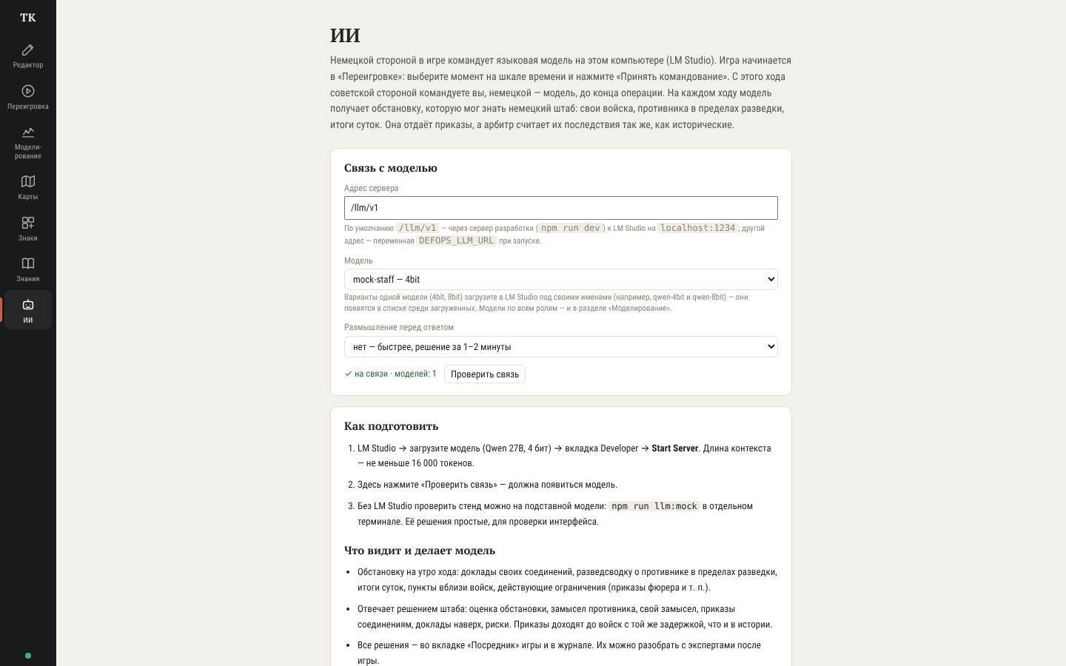
Связь с моделью: адрес сервера, модель, размышление; как подготовить LM Studio и что видит модель.

10. Архитектура
Монорепозиторий: библиотеки, микросервисы за API-шлюзом и редактор.
┌────────────────────────── браузер ──────────────────────────┐
│ apps/editor (React) │
│ ├─ @def-ops/core — знаки, слои, SVG, GeoJSON │
│ ├─ @def-ops/sim — арбитр (в фоновых потоках) │
│ ├─ @def-ops/knowledge — база знаний, поиск, полнота │
│ ├─ @def-ops/api-client — клиент API │
│ └─ engine/MapEngine — адаптер карты (MapLibre) │
└──────────────┬──────────────────────────────┬────────────────┘
внешние системы ─ ключ ─► /api/* /llm ──► LM Studio (на машине пользователя)
┌──────────────▼───────────────┐
│ services/gateway :8080 │ ключ → организация, маршрутизация, статика
└──┬──────────┬──────────┬─────┴──────────────┐
▼ ▼ ▼ ▼
documents render registry cartography
:8101 :8102 :8103 :8104
карты, ревизии SVG, объекты, подложки офлайн:
слои, события GeoJSON факты во времени тайлы, сканы, пакеты
│ │ │
└────────► PostgreSQL + PostGIS ◄───────────┘ том tiles-data
Часть | Ответственность
packages/core | модель документа, слои, геопривязка, рендер знаков в SVG, GeoJSON; без зависимостей от окружения — тот же код рисует в редакторе и на сервере
packages/sim | симулятор операций: театр, арбитр, игра, доклады, сравнение с историей, калибровка
packages/knowledge | база знаний: каркас, рубрикатор, поиск, извлечение из документов, полнота, подсказки, сверка со сценарием
packages/service-kit, packages/db, packages/api-client | каркас сервисов, PostgreSQL с миграциями по схемам, клиент API
services/gateway | единая точка входа: API-ключи → организации, маршрутизация, CORS, статика редактора
services/documents | хранение карт: ревизии, оптимистичная блокировка, слои, события (SSE)
services/render | SVG и GeoJSON по документу (в т. ч. на момент времени), импорт GeoJSON, каталог знаков; без состояния
services/registry | реестр объектов: типы и схемы характеристик, факты во времени, пространственно-временные запросы (PostGIS)
services/cartography | карты-подложки офлайн: тайловые пирамиды, загрузка тайлов, нарезка сканов, пакеты, импорт карт других программ
services/staff | промпты и разбор ответов языковой модели: штаб, советник, посредник, разбор; контрольные обстановки; подставная модель
apps/editor | приложение: все разделы
Принципы: предметная логика — в библиотеках без окружения; сервисы по ответственности, общение по HTTP/JSON; снаружи доступен только шлюз; открытые форматы (JSON по OpenAPI, GeoJSON, SVG со слоями); заменяемые части за интерфейсами — хранилище, картографический движок, подложки, шина событий. Подробно — architecture.md.

11. Данные и хранение
Данные | Где
Карты (документы) с ревизиями | PostgreSQL, схема documents (без БД — файлы); в браузере — черновик
Реестр объектов и факты во времени | PostgreSQL + PostGIS, схема registry
Карты-подложки | том tiles-data (тайлы по организациям), описание — схема cartography
Встроенные операции: сценарии, театры, история, правила, профили | в сборке (packages/sim/data)
Исторические наборы данных (выписки из источников) | docs/sources — только факты и пересказы, без текстов книг
Начальная база знаний | в сборке (packages/knowledge/data/seed.json)
Свои операции, театры, правила, сведения об инфраструктуре, правки операций, игры | браузер (IndexedDB)
Слой пользователя базы знаний: записи, документы, предложения | браузер (IndexedDB); выгрузка и загрузка файлом
У каждой организации — свои данные (X-Tenant-Id выставляет шлюз по ключу). Модель реестра и времени — data-model.md.

12. Интеграция
- REST API через шлюз (/api/...), контракт — openapi.yaml; типизированный клиент @def-ops/api-client для браузера и Node.
- GeoJSON в обе стороны; внешняя система может владеть своим слоем карты.
- Поток событий (SSE): изменения карт, реестра, ход заданий картографии.
- Другие картографические движки — реализацией интерфейса MapEngine; подложки XYZ/WMS — без кода.
- Языковая модель — любой сервер с API, совместимым с OpenAI (LM Studio по умолчанию).

13. Развёртывание
Одной командой (Docker Desktop или Docker Engine с Compose v2; ~4 ГБ памяти):
./scripts/start-local.sh # macOS / Linux
.\scripts\start-local.ps1 # Windows (PowerShell)
Открывается http://localhost:8080/ — приложение со всеми сервисами и PostgreSQL + PostGIS. stop, logs, reset — остановить, журналы, удалить данные; PORT=… — другой порт.
Закрытый контур. На машине с интернетом ./scripts/offline-bundle.sh собирает архив со всеми образами и конфигурацией (~300 МБ); на целевой машине — распаковать и ./install.sh (Windows: install.ps1). Карты-подложки переносятся пакетами из раздела «Карты». Языковая модель — LM Studio на машине пользователя.
Доступ. AUTH=keys и API_KEYS="ключ:организация,…" — обязательные ключи по организациям; в разработке ключ не нужен. Корпоративный прокси и свои сертификаты поддерживаются при сборке.

14. Разработка и проверка
npm ci # зависимости ровно по package-lock.json
npm run dev # приложение: http://localhost:5173/
npm run dev:services # сервисы для разработки (шлюз :8080); без БД — файлы и память
npm run llm:mock # подставная модель вместо LM Studio
npm run sim:demo # переигровка трёх операций из терминала, отчёты и карты
npm test # 221 проверка: ядро, сервисы через шлюз, симулятор, база знаний
npm run typecheck
PDF и Word этого документа — npm run docs:system (нужны pandoc, python3 с python-docx и браузер Playwright). Описание обновляется в том же коммите, что и доработка.

Часть II. Модель переигровки
Часть описывает, как устроена симуляция в packages/sim. Она отвечает на вопросы: как считается ход операции, на каких данных, откуда взяты числа, как модель проверяется по истории и где она ошибается. Она написана для двух читателей: для специалистов-историков, которые оценивают достоверность, и для разработчиков, которые будут развивать модель (в первую очередь — подключать слой ИИ).
Запуск и просмотр — в simulation-quickstart.md, замысел всего стенда — в plans/simulation.md.

15. Назначение и границы
Что это. Арбитр оперативного уровня: на карте реальной местности он двигает фронты, армии, корпуса и дивизии, разрешает бои, ведёт подвоз и окружения. Каждая сторона получает приказы, а арбитр считает, что из них получится. Сейчас обе стороны получают исторические задачи (из книг и мемуаров). На следующем этапе немецкой стороной будет командовать языковая модель («немецкий штаб»), и арбитр будет так же считать последствия её решений.
Чего модель не делает. Она не воспроизводит историю по записанным положениям: положения войск в расчёте получаются из задач, сил, местности и боёв. Исторические положения служат только для проверки. Модель не моделирует батальоны, отдельные танки и авиацию поимённо: единица — соединение или объединение с численностью, числом танков и орудий.
Принцип универсальности. Движок не знает про Берлин. Всё, что относится к конкретной операции, лежит в данных: карта местности, профили сторон, правила боя, сценарий. Новая операция — это новые данные, а не новый код. Это проверено на второй операции (Висло-Одерской) без изменения правил (раздел 22).
Масштабы. Оперативный: клетка местности 2 км, ход 24 часа (Берлинская и Висло-Одерская операции). Городской: клетка 250 м, ход 12 часов (бой в Берлине 24.04–2.05).

16. Общая схема
Источники: книги, мемуары, Ziemke, Википедия с опорой на монографии
│ извлечение фактов: положения, задачи, численность, события
│ (у каждой записи — источник и достоверность)
▼
Исторические наборы ............................ docs/sources/*.json
│
▼
Рецепт сценария ................... data/scenarios/src/*.recipe.json
│
▼
Сценарий + ожидаемая история ........ data/scenarios/*.json, *.history.json
│
│ Карта местности ................... data/theatres/*.json
│ ◄ сборщик ◄ рецепт местности
│ ◄ ESA WorldCover, Copernicus DEM, OpenStreetMap
│ ◄ дорожная карта РККА 1:1 000 000, «План г. Берлин» 1945
│ ◄ исторический слой по карте пользователя (раздел «Карты»)
│ Состояние инфраструктуры операции мосты, переправы, дороги
│ ◄ документы операции (разбор моделью, с цитатой) или вручную
│ Профили сторон, правила боя ....... data/profiles, data/rules
▼
Движок: ход за ходом ................ packages/sim/src/step.ts
├─► сравнение с историей: положения, события ......... report.md
├─► калибровка правил по истории (обучение / проверка)
└─► карта для редактора: знаки по ходам, фронт, бои, отметки ... map.json
Документы операции ──► база знаний (раздел операции) ──► полнота по каркасу
│ ▲ └─► подсказки: что искать
сверка: цифры ──────┘ └── сведения сценария и истории, итоги калибровок
▼
сценарий, история (положения по дням) ──► пересчёт: калибровка, контрольная

17. Данные

17.1. Исторические наборы (docs/sources/)
Файл | Что | Объём
berlin-1945-positions.json | Берлинская операция: объединения (фронты, армии, корпуса), численность на 16.04, положения по дням, линии фронта, события; справочник мест | 54 объединения, 260 положений, 22 участка линии фронта, 40 событий
berlin-1945-oob.md | Боевой состав и численность с разбором источников | —
berlin-1945-seelow-divisions.json | Дивизии на Зееловских высотах (LVI тк, XI тк СС, CI ак) и советские корпуса первого эшелона; оборонительные полосы | 18 немецких дивизий и бригад, 23 советских корпуса, 165 положений
berlin-1945-halbe.json | Котёл Хальбе по Le Tissier, Slaughter at Halbe | 202 формирования, 187 положений, 91 приказ
berlin-1945-reichstag.json | Бой в Берлине по Le Tissier, Race for the Reichstag: секторы обороны A–H, Z, рубежи, положения, артиллерия, справочник мест города | 638 формирований, 208 положений, 50 приказов
berlin-1945-conquest.json | Факты для калибровки по Le Tissier, Soviet Conquest: Berlin 1945 (темпы, потери, продолжительность боёв) | 89 фактов
berlin-1945-city-garrison.json | Гарнизоны секторов Берлина (доли от ~60 000) и гарнизон башни «Зоо» | —
berlin-1945-plan-frontline.json | Линия фронта на 29.04 по советскому «Плану г. Берлин» 1945 г. (обвод по карте) | 201 точка
berlin-1945-boundaries.json | Разграничительные линии фронтов по директивам Ставки ВГК № 11059/11060 (с 15.04), 11074 (с 23.04), 11077 (с 24.00 28.04), 11078 (с 6.05), линия 2 БФ / 1 БФ по мемуарам К. К. Рокоссовского, бомборазграничительная линия с ВВС союзников (директива Генштаба № 10850): пункты с координатами, сроки, чьи пункты включительно, архивные шифры (ЦА МО РФ, Ф. 3 Оп. 11556 Д. 18), короткие цитаты; пробелы в данных | 6 линий, 25 пунктов
german-1945-boundaries.json | Разграничительные линии немецких групп армий и армий: Берлинская операция — 3 ТА / 9 А (Хоэнзатен — Одерберг — Финов-канал — Либенвальде, 16–21.04), ГА «Висла» / ГА «Центр» с 16.04 (Фюрстенберг — Либерозе — Люббен) и с 20.04, когда V ак перешёл в 9 А (Форст — южнее Котбуса — Калау), ГА «Висла» / 12 А (ОКВ) с 23.04 (Хеннигсдорф — Кремен — Нойруппин — Кириц — Дёмиц); Висло-Одерская — ГА «А» / ГА «Центр» по Висле от Модлина, 9 А / 4 ТА, 4 ТА / 17 А (12–19.01), ГА «Висла» / ГА «А» с 27.01 (Глогау — Шпротау — Загань). Приказов и оперативных карт ОКХ в открытом доступе нет: линии восстановлены по Э. Зимке («Stalingrad to Berlin»), обзорам с опорой на журнал боевых действий ОКВ и по флангам соединений; достоверность B (точки стыка) и C (ход линии в глубину), у каждой точки — основание; пробелы и где их закрыть (фонды BArch RH 19-XV, NARA T-311) | 8 линий (7 в сценариях: в Висло-Одерском нет ГА «Центр»), 33 точки
vistula-oder-1945.json, vistula-oder-1945-divisions.json | Контрольная операция: армии, корпуса и дивизии, положения, задачи, события | 46 + 34 формирования, 220 + 83 положения, 137 + 61 задача
Каждая запись имеет источник и достоверность:
- A — первоисточник или академическое исследование, прочитанное при составлении (Ziemke, Stalingrad to Berlin, CMH 1968; книги Le Tissier; Lexikon der Wehrmacht по дивизиям);
- B — Википедия (ru/de/en/pl) со ссылкой на монографии: Исаев, Lakowski, «История Второй мировой войны» т. 10, Конев, Рокоссовский и др.;
- C — вывод составителя (интерполяция между соседними фактами, положение по полосе корпуса, оценка численности). Причина указана в примечании записи.
У каждого положения есть радиус неопределённости approx_km: насколько точно известно, где находились главные силы. В черте Берлина это 0,2–5 км, для армии в поле — 5–15 км, для оценок составителя — 15–50 км. Этот радиус учитывается при сравнении с расчётом (раздел 20).
Расхождения источников не сглаживаются: оба варианта отмечены (⚠) в примечании, в данных выбран один с объяснением. Например, окружение 9-й армии 24.04: у Ziemke встреча у Бонсдорфа, по de-wiki — Шёнефельд; пункты в ~5 км, взята середина.
Тексты книг в репозитории не хранятся — только извлечённые факты и короткие пересказы.
Разграничительные линии взяты из опубликованных подлинных директив (сборник «Русский архив: Великая Отечественная», т. 15 (4-5), М., 1995) — достоверность A; линия 2-го и 1-го Белорусских фронтов — по пересказу директивы № 11053 в мемуарах Рокоссовского (B), её текст не найден. Координаты пунктов — по OpenStreetMap (Nominatim) с пометкой, как определён пункт; «оз. Енсдорфер-зее» прочитано по созвучию (озеро у Яновице, точность ~5 км). Не найдены: линия групп армий «Висла» и «Центр», линии армий внутри фронтов, линия 1 БФ / 1 УФ в Висло-Одерской операции — там полосы в модели расчётные (раздел 19.8); где искать — в файле и в подсказках полноты (раздел 8.2). Сборщик сценария (build_scenario.ts, поле рецепта boundaryFiles) берёт линии, оба объединения которых есть в сценарии и сроки которых пересекают его.

17.2. Местность (data/theatres/)
Карта местности — сетка клеток с классом покрова, дорогами, реками, мостами и укреплениями. Её собирает tools/theatre/build_theatre.py по рецепту.
Слой | Источник | Как используется
Покров (открытая, лес, болото, застройка, вода) | ESA WorldCover 10 m 2021 | доля классов в клетке по порогам рецепта (вода ≥ 50 %, застройка ≥ 35 %, болото ≥ 30 %, лес ≥ 50 %)
Высоты | Copernicus DEM GLO-90 | перепад в окрестности 3×3 клеток после сглаживания; «высоты» — перепад ≥ 35 м
Реки и каналы | OpenStreetMap (Overpass) | большие реки (Одер, Нейсе, Шпрее, Эльба, Хафель, Варта…) — преграда; малые — задержка
Дороги, железные дороги | OpenStreetMap | шоссе — только автобаны, построенные к 1945 г. (по номерам дорог); остальные магистрали — обычные дороги
Мосты | пересечения дорог с большими реками | разрушены к датам по книгам (Одер — к 1.03, Нейсе — к 20.02, Эльба — к 20.04); советские переправы с датой открытия (Кюстрин с 31.03, Нейсе 16.04 и т. д.)
Оборонительные полосы | книги (Исаев, Le Tissier) | уровень укреплений 1–3, глубина, сторона: главная полоса на Одере (2, глубина 5 км), «Харденберг» (3), «Штейн», «Вотан», Нейсе; в городе — Цитадель, кольцо городской железной дороги (S-Bahn-Ring), внешнее кольцо
Районы | справочник мест наборов данных | цели задач и места событий
Историческая поправка. Открытые данные описывают современность. Для Берлинской операции подключены исторические карты:
- дорожная карта РККА 1:1 000 000 заменяет современную сеть основных дорог на всём театре от Одера до Эльбы;
- «План г. Берлин» 1945 г. задаёт застройку, парки и воду города того времени; современная застройка, которой на плане нет, переводится в открытую местность.
Обе карты переведены в маски клеток инструментом tools/theatre/raster_overlay.ts: пиксели классифицируются по цвету (тон, насыщенность, яркость) согласно «легенде» карты.
Исторический слой по своей карте. То же самое пользователь может сделать в стенде без инструментов: в разделе «Карты → Театры» он выбирает подложенную карту того времени (свою, загруженную в «Подложки»), указывает образцы цвета для дорог, шоссе, застройки, воды, леса и болота (или готовую легенду), допуск цвета и уровень тайлов — и стенд в фоновом потоке классифицирует пиксели по тону, насыщенности и яркости, сводя их в маски клеток театра.
Дороги — главное, ради чего это делается: современная сеть дорог гуще и проходит иначе, чем в 1945 г. Поэтому после распознавания показывается сравнение дорог карты и театра: сколько клеток с дорогой совпадает, сколько есть только на исторической карте (они добавятся) и сколько только в театре (послевоенные или не распознанные). Перечисляются дороги театра, которых на карте почти нет (≥ 70 % длины), — обычно это поздние автобаны и объездные. Пользователь выбирает, что делать с современными дорогами в охвате карты: оставить, убрать дороги (шоссе оставить) или убрать все. Если совпадений мало (меньше четверти), стенд предупреждает: скорее всего распознаны надписи, реки или сетка, а не дороги, — образцы надо поправить.
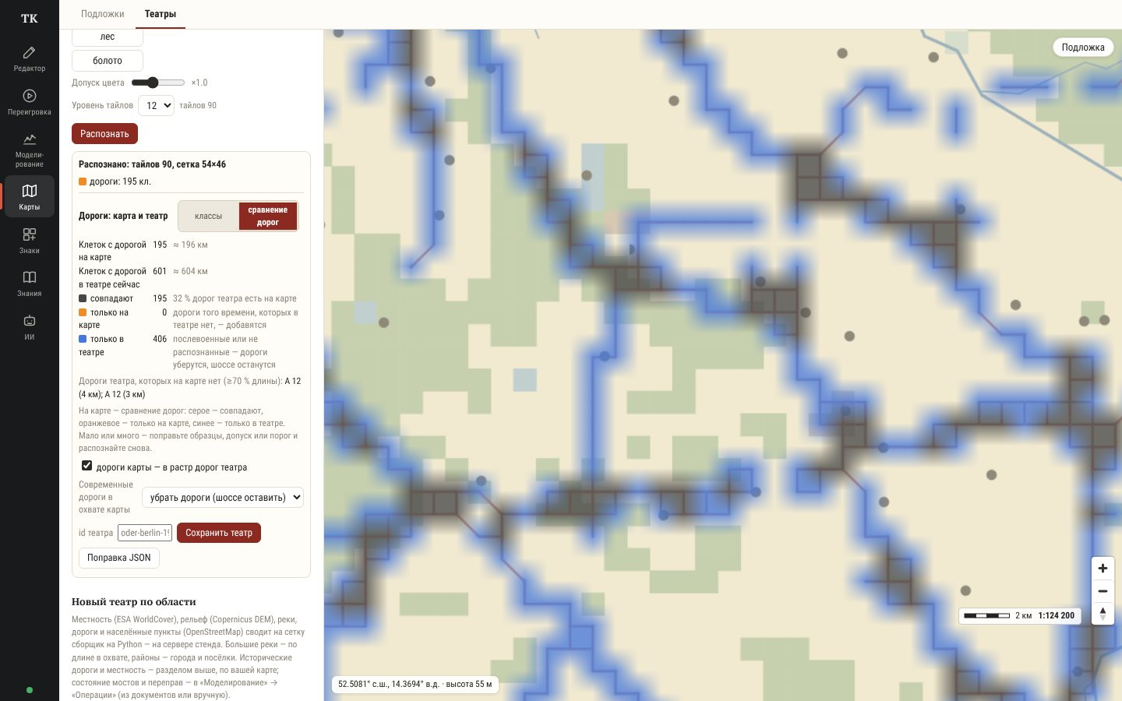
Сравнение дорог: серое — совпадают, синее — есть только в театре (на исторической карте их нет), оранжевое — только на карте. Справа таблица: 195 клеток совпадают, 406 — только в театре.
Результат сохраняется как новый театр (id задаёт пользователь) и используется в расчёте так же, как встроенный.
Раздел «Карты → Театры»: театр Одер — Берлин со слоем рельефа (Copernicus DEM) и реками; слои дорог, районов и растра местности выключены.
Состояние инфраструктуры операции. Театр описывает мосты и переправы, известные при его сборке. Сверх этого у операции есть список сведений об инфраструктуре: мост разрушен с такой-то даты, переправа наведена, шоссе заминировано, железная дорога перекрыта. Сведения приходят из документов операции (модель выписывает их с дословной цитатой, человек принимает) или вводятся вручную. Каждое сведение привязывается к театру и ложится поверх него при расчёте и в игре:
Сведение | Как действует в расчёте
мост разрушен | мост театра закрыт с даты сведения
мост цел, переправа наведена | переправа действует с даты (до даты окончания, если есть)
дорога перекрыта, заминирована, непроходима | в радиусе (по умолчанию 1,5 км) дорога не даёт дорожного темпа
железная дорога разрушена или перекрыта | препятствие в радиусе
повреждён, но проходим; рубеж без привязки | в расчёт не входит, остаётся сведением в базе знаний
Исходный театр при этом не меняется: сведения хранятся отдельно, по операции, и попадают в пакет операции при выгрузке.
Ледостав. Карта местности может указать период, когда большие реки скованы льдом. Для Висло-Одерской операции это 20.12.1944–10.02.1945: реки преодолимы всеми родами войск с задержкой на переправу. В Берлинской операции (апрель) льда нет.
Карта | Охват | Клетка | Содержание
oder-berlin-1945 | 11,0–15,6° в. д., 50,9–54,45° с. ш. | 2 км | 6 оборонительных полос, 98 мостов и переправ, 239 районов
berlin-city-1945 | Берлин | 250 м | 3 кольца обороны, 21 мост, 246 районов
vistula-oder-1945 | 14,0–22,6° в. д., 49,6–53,8° с. ш. | 2 км | 3 полосы, 132 моста и переправы, 163 района; без исторической поправки

17.3. Профили сторон (data/profiles/)
Профиль описывает армию эпохи: типы частей, скорости, расход, подвоз, задержку доведения приказов. Числа профилей — порядок величин по уставным нормам и обобщённым данным, не калибруются.
 | РККА 1945 | Вермахт 1945
Скорость по дорогам, км/сут: пешие / авто / гусеничные | 30 / 150 / 100 | 28 / 120 / 80
Вне дорог, открытая местность (пешие / авто / гусеничные) | 25 / 60 / 50 | 22 / 50 / 40
Лес / болото / застройка (пешие) | 15 / 8 / 12 | 14 / 7 / 12
Задержка доведения приказа, ч: армия / корпус / дивизия | 6 / 4 / 3 | 8 / 6 / 4
Подвоз в сутки, боекомплектов / заправок | 0,6 / 0,6 | 0,3 / 0,2 (острый дефицит горючего)
Запас не более, боекомплектов / заправок | 3 / 2 | 2 / 1
Дальность подвоза (автотранспортом по своей территории) | 48 ч | 48 ч
Типы частей и их качество (выучка, слаженность; 1 — норма эпохи) и ширина полосы обороны:
РККА | качество | полоса, км | Вермахт | качество | полоса, км
общевойсковая армия | 1,0 | 24 | армейский корпус | 0,95 | 24
ударная армия | 1,05 | 20 | танковый корпус | 1,0 | 18
гвардейская армия | 1,1 | 20 | танковый корпус СС | 1,05 | 18
танковая армия | 1,1 | — | горный корпус | 0,9 | 20
стрелковый корпус | 1,0 | 8 | пехотная / парашютная дивизия | 0,9 | 8
танковый корпус | 1,05 | — | танковая дивизия | 1,0 | 5
механизированный корпус | 1,05 | — | моторизованная дивизия (и СС) | 1,0 / 1,05 | 6
кавалерийский корпус | 1,0 | — | гарнизон крепости | 0,8 | 6
 |  |  | фольксштурм | 0,5 | 6
Гарнизон крепости помечен как узел, который обходят: подвижные соединения, чья цель дальше крепости, обходят её, а не штурмуют (Познань в январе 1945 г.).

17.4. Правила боя (data/rules/)
Правила — это таблицы и коэффициенты арбитра. Их форма задана по обобщённым данным о боях Второй мировой войны, числа подобраны калибровкой по Берлинской операции (раздел 21).
Файл | Что
ww2-draft.json | исходные правила до калибровки
ww2-berlin-cal.json | откалиброванные по Берлинской операции (основные; с блоком calibration: на чём и как подобраны)
ww2-berlin-city.json, ww2-berlin-city-cal.json | городской масштаб (раздел 23)
Полные таблицы — в приложении А.

18. Сценарий
Сценарий собирается из рецепта (tools/scenario/build_scenario.ts). Рецепт перечисляет, какие формирования действуют, их численность, задачи, источники подвоза и события для проверки.

18.1. Состав и численность
Численность известна в основном для фронтов и армий в целом. Она распределяется по действующим формированиям сверху вниз по подчинённости:
- Боевая доля. От списочной численности фронта берётся боевая: 0,6 для советских фронтов (без воздушной армии, тыла, фронтовых частей) и 0,75 для немецких армий (Kampfstärke). Одно мерило для обеих сторон — обязательное условие: иначе калибровка подгоняет коэффициенты под разницу в учёте, а не под бой.
- Явные цифры (например, 1-я гв. ТА — 854 танка по Катукову) вычитаются из общего пула.
- Остаток делится между формированиями без явных цифр пропорционально числу дивизий. Орудия — с весом: на направлениях главного удара — артиллерийские корпуса прорыва (у 8 гв. А и 5 уд. А до 270 орудий на километр; вес до 2,0).
Пример: 1-й Белорусский фронт — 908 500 человек, 3155 танков, 16 934 орудия (Кривошеев); 9-я немецкая армия — 112 143 человека, 512 танков, 2500 орудий и минометов (с зенитками в наземной роли).
На Зееловских высотах немецкие корпуса разложены на дивизии; корпус остаётся штабом, задача штаба передаётся его действующим дивизиям.

18.2. Задачи
Обе стороны получают исторические задачи (не положения): наступать на пункт или на формирование противника, обороняться, держаться любой ценой, отходить, прорываться, перегруппироваться, стоять в резерве. Формат в рецепте:
[формирование, "ММ-ДД[TЧЧ]", задача, цель, примечание с источником]
["su_8gva", "04-16", "attack", "Seelow", "главный удар с Кюстринского плацдарма (Ziemke p.474)"]
["de_xi_ss", "04-21T17", "hold", null, "приказ Гитлера держать фронт на Одере (Le Tissier, Halbe)"]
Цель — пункт из справочника, координаты или @формирование. Если час не указан, приказ отдаётся в 18:00. Исполнитель получает его с задержкой доведения по профилю (армии РККА 6 ч, корпусу вермахта 6 ч). В Берлинской операции 245 приказов, в Висло-Одерской — 232.
Ключевые исторические решения заложены как задачи, например: приказы Гитлера держаться на Одере для XI тк СС, V гск СС и V ак (21.04, отход разрешён 23.04) — без них не получается котёл 9-й армии; контрудары резервов на Зееловских высотах («Курмарк», 25-я и 18-я мд, «Мюнхеберг», «Нордланд»); приказ Хейнрици оставить крепость Штеттин 25.04.

18.3. Подвоз
Каждой стороне задаются источники подвоза: переправы, станции, тыловые районы. Источники могут появляться и пропадать по датам (склады идут за наступлением; узел, потерянный противником, перестаёт снабжать). В Берлинской операции советские источники — переправы на Одере и Нейсе (Кюстрин, Губин, Гоздовице…), немецкие — Бранденбург, Магдебург, Ратенов, Нойбранденбург, Росток, Дрезден, Каменц. Берлин — не источник: склады города снабжают гарнизон, а подвоза в 9-ю армию через город не было.

19. Ход: как считается
Ход длится turnHours (24 ч на оперативном масштабе). Порядок внутри хода фиксирован; каждое изменение записывается в журнал с причиной. Ход не меняет состояние на месте, а возвращает новое — поэтому любой ход можно повторить и разобрать.
- Приказы, дошедшие до исполнителя к концу хода (с учётом задержки доведения).
- Территория и подвоз на начало хода.
- Бои: все наступающие в соприкосновении с противником.
- Движение остальных по маршрутам.
- Расход и подвоз, усталость, подготовка обороны, потеря боеспособности.
- Территория: клетки, через которые прошли войска, переходят к их стороне.
- Прорыв полос: клетки чужих укреплённых полос, занятые противником, считаются прорванными.

19.1. Боевой потенциал
сила = (люди/1000 · 1,0 + танки · 0,08 + орудия · 0,03) · качество · снабжение · усталость
- снабжение — при боекомплекте меньше 0,5 сила падает линейно до 0,4; техника без горючего — 0,5;
- усталость — 1 − усталость · 0,4 (усталость от 0 до 1).
Веса означают: 1000 человек ≈ 12,5 танка ≈ 33 орудия. Это упрощение; оно одинаково для обеих сторон.

19.2. Бой
Кто с кем. Наступающий вступает в бой, если противник ближе дистанции соприкосновения (6 км) или ближе половины ширины полосы обороны противника. Например, армейский корпус в обороне связывает боем всех в радиусе 12 км. Наступающие, у которых общие обороняющиеся, образуют одно сражение.
Соотношение сил:
оборона = сила · местность · подготовка · укрепления
соотношение = Σ сила наступающих / Σ оборона · случайность
Поправка обороны | Откалиброванное значение
местность: лес / высоты | 1,35
болото | 1,47
застройка | 1,59
подготовленная оборона (стоит в обороне ≥ 24 ч) | 1,66
укрепления | 1 + 0,32 · уровень полосы (1–3)
случайность | exp(0,2 · N(0,1)), то есть ±20 % в типичном бою
Темп продвижения (км/сут) берётся из таблицы по соотношению сил (интерполяция в логарифмической шкале) и умножается на поправку местности обороняющихся: застройка 0,47, болото 0,5, лес 0,6, высоты 0,8. В укреплённой полосе темп не выше предела для её уровня: 14,7 / 9,2 / 5,5 км/сут для уровней 1 / 2 / 3. Это «прогрызание» обороны: на Зееловских высотах 17–18.04 фактически до 4 км в сутки (Le Tissier), у 8 гв. А 16.04 — 3–6 км (Исаев).
Соотношение | 1 | 1,5 | 2 | 3 | 4 | 6 | 10
Темп, км/сут | 0 | 1,2 | 3,5 | 7,0 | 11,6 | 20,9 | 34,8
Потери наступающих, % в сутки | 5,7 | — | 3,5 | 2,1 | — | 1,1 | 0,7
Потери обороняющихся, % в сутки | 2,3 | — | 4,5 | 6,8 | — | 13,5 | 22,5
Прорыв — темп без предела полосы не меньше 10 км/сут. Предел полосы ограничивает скорость, но не исключает прорыв.
«Держаться любой ценой». Обороняющиеся с этим приказом и окружённые не отходят, несут полуторные потери, а наступающие не продвигаются, пока оборона не прорвана. Исключение — уличный бой: если все обороняющиеся в застройке, наступающие берут квартал за кварталом с городским темпом, а гарнизон остаётся на месте. Без этого исключения армия стояла бы перед гарнизоном Берлина (в оперативном сценарии — одна точка), пока он не рухнет целиком.
Потери распределяются: личный состав — по таблице; танки — в 1,3 раза больше; орудия — в 0,8. Формирование, у которого осталось меньше 15 % исходной численности, теряет боеспособность.
Отход. Обороняющиеся (кроме держащихся) отходят на расстояние продвижения противника. Из 16 направлений выбирается то, где подвоз ближе (к своим тылам); при равенстве — прочь от наступающих. Отход в воду и туда, куда подвоз не доходит, исключён.
Журнал боя хранит все факторы: силы сторон, местность, подготовку, укрепления, случайность, темп, предел полосы, исход («прорыв», «продвижение», «отражено», «удержано»). Отчёт показывает каждый бой, поэтому любой исход можно объяснить.

19.3. Движение
Маршрут — кратчайший по времени путь по клеткам (алгоритм A*). Время клетки зависит от скорости по профилю: по шоссе — полная дорожная скорость, по дороге — 85 % от неё, вне дорог — по классу местности. Сверх этого добавляются задержки:
Причина | Задержка
большая река без моста | пешим 12 ч; технике — непроходима (если нет ледостава)
малая река | 4 ч
клетка чужой укреплённой полосы (пока не прорвана) | 4 ч за уровень
клетка территории противника | клетка / темп по чужой территории: пешим 42,6 км/сут, технике 136 км/сут (заслоны, разрушения, зачистка)
Все скорости умножаются на общий множитель движения (1,09 после калибровки).
Дороги. Клетка с дорогой даёт дорожную скорость, поэтому кратчайший по времени путь сам тянется к дорогам: на марше и в городе войска идут дорогами и улицами, а не по прямой через кварталы. Перекрытая или заминированная дорога (раздел 17.2) дорожной скорости не даёт, и маршрут её обходит.
Разброс путей. Вне города дорога — не единственный выбор: соединение может пойти лесом или полем напрямик. Чтобы этот выбор не терялся, при выборе пути время каждой клетки умножается на плавный шум (районы 2–4 км) от 1 до 1 + 2 · v, где v — параметр правил routeVariety (0,2 в откалиброванных правилах, то есть «кажущаяся» выгода клетки различается до 40 %). Шум свой у каждого формирования и приказа и постоянен на прогон: путь не дёргается от хода к ходу, а разные seed дают разные пути. Шум влияет только на выбор пути: время движения по выбранному пути считается по местности, без шума, — средний темп не меняется.
Показ на карте. Расчёт ведёт войска по клеткам. Для карты путь хода перестраивается по дорожной сети театра — графу из линий дорог, шоссе и улиц (перекрёстки — общие вершины и пересечения линий): участок пути по клеткам с дорогой заменяется кратчайшим путём по графу между точками, где войска вошли на дорогу и сошли с неё. Если весь ход шёл дорогами или городом, а путь по улицам не длиннее полутора расчётных, ход целиком показывается улицами. Вне дорог (поле, лес) путь остаётся таким, как в расчёте, только сглаженным, — показ не прячет выбор пути вне дорог. Знак движется по вершинам пути, время — пропорционально пройденному расстоянию.
Остановка у противника. Наступающие останавливаются, войдя в соприкосновение (бой — в следующий ход), остальные — не доходя до противника. Уже стоящий рядом с противником может подойти до дистанции боя, но не сквозь него: пройти через противника без боя нельзя.
Обход крепостей. Подвижные соединения (танковые, механизированные), чья цель дальше крепости, не вступают с ней в бой и обходят её. Пехота крепость штурмует.
Своя полоса. Где действует разграничительная линия по директиве, клетки полосы соседнего фронта при выборе пути «дороже» в 1 + sectors.foreign раз (раздел 19.8). Как и разброс путей, это влияет только на выбор пути, не на время движения.

19.4. Территория — сплошная полоса
Без территории фронт был бы цепочкой точек с пустыми промежутками, через которые танковые корпуса проходили бы за сутки по 150 км. Поэтому каждая клетка принадлежит одной из сторон.
- Исходная территория. Каждая сторона «растекается» от своих войск и источников подвоза по клеткам. Переход через большую реку стоит 40 км пути, через чужую укреплённую полосу — 20 км; оба штрафа платятся один раз, при входе в преграду. Поэтому граница ложится по Одеру, Нейсе и главной полосе обороны, а не посередине между ближайшими частями.
- Изменение. Клетки в радиусе 4 км от пути соединения за ход переходят к его стороне, если противник к ним не ближе. Клетка, где стоит соединение, — его стороны. Отходящие чужую территорию не занимают: иначе отход сквозь тыл противника рвал бы его коридоры подвоза.
- Закрепление земли за фронтом. Каждый ход клетка противника переходит к стороне, если там перевес влияния её войск (карта контроля: влияние войск по силе и удалению, радиус 10 км), войск противника нет ближе 9 км (1,5 радиуса соприкосновения), а своя земля есть по крайней мере с трёх сторон из четырёх в пределах 24 км — то есть клетка в тылу своего фронта, а не перед ним. Без этого земля между коридорами наступающих армий оставалась чужой, и любая обойдённая немецкая часть, стоявшая в коридоре, отрезала армию от тыла: модель «окружала» 52-ю армию, 2-ю армию Войска Польского, 5-ю гвардейскую армию на 9–13 суток. Обойдённые узлы, где войска противника есть, остаются его островами — это и есть котлы.
- Следствия: в тылу противника движение медленнее; прорвавшаяся танковая армия снабжается только по коридору, который сама пробила; соединения, оставшиеся в чужом тылу, оказываются в котле.
Линия фронта на карте — граница территорий сторон, сглаженная. Она строится только там, где обе стороны ближе 50 км.

19.5. Подвоз и окружение
Время подвоза к каждой клетке считается от источников стороны по своей территории (автотранспортом по дорогам) с обходом мест, где стоят войска противника (радиус 3 км). Формирование снабжается, если подвоз доходит до любой клетки в радиусе 3 км от него не дольше 48 ч. Армия занимает полосу в несколько километров, подвоз приходит к её тылу, а не к точке знака.
Окружение и отрыв от тылов — разные вещи. Если путь подвоза есть, но длиннее 48 ч, формирование оторвалось от тылов: подвоза нет, боеприпасы и горючее тают, но оно не скованно и окружённым не считается (так в конце Висло-Одерской операции армии 1-го Белорусского и 1-го Украинского фронтов ушли на 400 км от баз на Висле). Окружение — пути подвоза нет совсем дольше 36 ч (два хода подряд); разовый разрыв на стыке котлом не считается. Окружённые не пополняются и не могут отойти: держатся на месте с повышенными потерями. На карте — контур котла.
Крепость с запасами. У гарнизонов крепостей (тип «гарнизон крепости»: Франкфурт, Штеттин, Берлинский оборонительный район, Познань, Варшава) — склады на 30 суток боя (по Познани: окружена 25.01, капитулировала 23.02). Окружённый гарнизон получает подвоз со складов, пока они не кончились; в осаде без штурма склады расходуются вдвое медленнее.
Капитуляция. Окружённое формирование без складов, у которого боеприпасов меньше 0,25 бк, сдаётся через 96 ч окружения (с приказом «удерживать любой ценой» или на прорыв — через 192 ч: прорывающиеся пробиваются к своим, а не сидят в кольце); в журнале — капитуляция и число пленных, на карте — перечёркнутый знак. Сдаются ли окружённые, задаёт профиль стороны: вермахт 1945 г. — да, Красная армия 1945 г. — нет (окружённые части держались до деблокирования).
Сапёры. В переигровке по истории тылом и переправами никто не распоряжается, а в данных театра — только переправы, известные по источникам. Поэтому переправы через большие реки наводят сапёры сами: там, где сторона держит оба берега, её войска не дальше 12 км, а противника нет ближе радиуса соприкосновения, — наплавной мост, открытый через 24 ч; не больше двух в ход на сторону и не ближе 15 км друг к другу. Без этого армии 2-го Белорусского фронта, форсировавшие Одер у Штеттина, и 61-я армия оставались за рекой без моста — «в окружении». Переправы прогона хранятся в его состоянии (на театр не записываются) и видны на карте тактического масштаба. В игре, где тылом управляет штаб, переправы — его распоряжения, как раньше.
Прорыв. Выход из котла — исторические приказы на прорыв (9-я армия к Белицу 28.04, корпус Неринга в январе) или решение игрока и штаба на модели. Вырвавшиеся выносят 30 % танков и орудий: тяжёлое вооружение бросают (так 9-я армия вышла к 12-й без техники).

19.6. Расход, усталость, оборона
Состояние | Боекомплектов в сутки | Заправок в сутки
наступление | 0,5 | 0,5
оборона | 0,25 | 0,05
марш | 0,02 | 0,4
отход | 0,15 | 0,4
резерв | 0 | 0,02
Вне боя расход боеприпасов — 30 % от нормы. Усталость растёт в бою (+0,15 в сутки) и на марше (+0,08), снижается на отдыхе (−0,1). Оборона становится подготовленной после 24 ч на месте.

19.7. Случайность и воспроизводимость
Случайность одна — разброс исхода боя. Генератор задаётся числом seed: один seed — один и тот же расчёт до последнего знака. Разброс исходов оценивается прогоном с разными seed (обычно 5).

19.8. Полосы фронтов и разграничительные линии
Объединение формирования — его фронт (группа армий) по подчинённости сценария; на оперативном масштабе — армия. Соединение без подчинения в сценарии (дивизия СС) относится к единственной группе армий своей стороны, если она одна; армия без фронта (12-я армия при ОКВ) остаётся отдельной полосой.
Расчётные полосы. Театр делится сеткой с шагом в две клетки (4 км; в городе 0,5 км). Клетка стороны принадлежит объединению, чьи войска к ней ближе (не дальше 80 км). Это деление по ходам: полосы сдвигаются вместе с войсками.
По директиве. Пока действует разграничительная линия (с from до until), клетки двух объединений пары делятся по сторонам линии: справа по ходу линии — right, слева — left. Клетки за концами линии (ближайшая точка линии — её конец, а клетка дальше конца) остаются расчётными: линия 15.04 «оборвана» у Люббен, и западнее полосы 1 БФ и 1 УФ делятся по войскам — так директива и оставила путь 1 УФ на Берлин открытым. Чьи пункты «включительно», в модели — справка, на деление не влияет.
Где полосы используются:
Где | Как
выбор пути (раздел 19.3) | клетки полосы соседа по директиве при выборе пути — × (1 + sectors.foreign); в правилах операции 1 (вдвое «дороже»), в городских — 0
карта (раздел 6) | границы полос от переднего края в глубину до 40 км (в городе — до 5 км), сглаженные; по директиве — сама линия директивы
отчёт (раздел 20) | выходы формирований в полосу соседа по директиве: кто, в чьей полосе, сколько ходов, с какого момента
игра и штаб на модели | своя полоса словами: соседи, линии фронтов и армий (только уже действующие), кто в полосе соседа; предупреждение о цели приказа в чужой полосе; поводы для модели-Ставки
полнота (раздел 8.2) | пары соседних фронтов в начале операции: известна ли линия
Немецкая сторона. Линии групп армий и армий вермахта (раздел 17.1) делят полосы так же; в сценариях Берлинской операции их четыре, в Висло-Одерской — три. На исторических прогонах Берлинской операции они ничего не изменили (79 и 85 % положений в допуске, события — те же), в Висло-Одерской — на процент (53 % вместо 54; Калиш на сутки ближе к истории, Катовице на сутки дальше): немецкие соединения там в основном держатся на месте, и полосы на их пути почти не сказываются.
В игре (после передачи командования) линии сценария с условием вступления (trigger: войска объединения в радиусе от точки) вступают не по сроку, а когда условие выполнено, через delayHours; срок линии — до следующей вступившей линии той же пары. Условия записаны по самим директивам: № 11074 — «ввиду выхода правофланговых частей 1-го Украинского фронта в район Ланквиц» (радиус 10 км), № 11077 — выход войск 1 УФ к Ангальтскому вокзалу по докладу Жукова 28.04 (6 км в операции, 3 км в бою в городе). По историческим приказам условия срабатывают близко к истории: линия 23.04 вступает 22.04 11:00 — 23.04 11:00 (в истории 23.04 06:00), линия 28.04 — 29.04 09:00 (в истории 29.04 00:00); в городе при части seed условие не наступает — тогда решает модель-Ставка. Линии, изданные в игре (SimState.boundaries: директивы модели-Ставки между фронтами и распоряжения игрока между армиями), делят полосы так же; линии армий — на уровне армий одного фронта, множители выбора пути фронта и армии перемножаются. Вступление линии в силу пишется в журнал хода.
Почему в городе вес 0. В Берлине войска 1 УФ (3 гв. ТА) заходили в полосу 1 БФ — из-за этого 28.04 директивой № 11077 линию и передвинули. Штраф уводил их с исторических мест: пять прогонов без штрафа — 84–92 % положений в допуске и 14 событий из 30, со штрафом — 77–90 % и 12 при меньшем числе ходов вне полосы (18 против 30). В операции штраф точности не меняет (доля в допуске та же), событий в пределах двух суток — 46 против 44 из 55.

20. Сравнение с историей
Положения. Каждое историческое положение «за день» сравнивается с первым снимком расчёта не раньше его времени. Отклонение — расстояние между расчётным и историческим положением. Сверх неопределённости — отклонение за вычетом радиуса approx_km исторической записи. Положение считается в допуске, если превышение не больше 10 км (в городе — 2 км).
События. Проверяются ключевые события с датой:
Вид | Когда считается случившимся
выход к пункту | войска стороны в радиусе пункта; для «город взят» — и нет боеспособных частей противника в том же радиусе
окружение | хотя бы одно из перечисленных формирований отрезано (или уничтожено)
встреча | все перечисленные формирования в радиусе пункта
Событие не может случиться до начала сценария. Событию можно назначить отметку на карте: так, взятие Рейхстага ставит Знамя Победы в момент события в расчёте и бледное знамя — на историческое время (30.04, 22:40 по советским донесениям).
Отчёт (report.md) содержит: события (история / расчёт / расхождение в сутках); разграничительные линии по директивам и выходы в полосу соседа; отклонения по дням и по формированиям; наибольшие расхождения с историческим местом, источником и достоверностью; журнал боёв с факторами; разброс по прогонам.

21. Калибровка
Что подбирается. 11 множителей к исходным правилам:
Параметр | Границы поиска | Итог
темп продвижения (вся таблица) | ×0,3…1,6 | ×1,16
потери наступающих | ×0,5…2 | ×1,42
потери обороняющихся | ×0,5…2 | ×1,12
подготовленная оборона | 1,0…2,2 | 1,66
укрепления, за уровень | 0…0,8 | 0,32
показатель местности (поправки обороны в степени) | 0,5…2,5 | 1,15
скорость движения | ×0,4…1,2 | ×1,09
темп в застройке | 0,05…0,6 | 0,47
предел темпа в полосе | ×0,4…2 | ×1,83
темп по чужой территории, пешие, км/сут | 10…80 | 42,6
то же, техника | 15…150 | 136
Мерило:
мерило = среднее превышение отклонения положений над неопределённостью (каждое — не больше 50 км)
+ 3 × средняя ошибка дат событий (сут; не случилось — 6 сут)
Обучение и проверка. Подбор идёт только по положениям и событиям до 25.04 включительно; дни после 25.04 — проверка: по ним видно, не подогнана ли модель под конкретные числа. Поиск: 40 % вычислений — случайные точки по всему диапазону, затем уточнение вокруг лучшей точки с уменьшающимся шагом; каждая точка оценивается по двум прогонам (seed 101, 102). 200 вычислений занимают около 11 минут.
Итог: обучение — превышение 9,6 → 5,2 км, ошибка дат событий 3,25 → 0,75 сут; проверка — 6,8 → 4,4 км.
Выбор между двумя калибровками. После последних исправлений движка калибровка была повторена; новые правила дали на пяти прогонах 48 событий из 55 в пределах двух суток против 50 у прежних, и прежние оставлены. Этот выбор сделан по всем событиям, включая проверочные, — поэтому проверка здесь уже не вполне независима. Независимая проверка — контрольная операция (раздел 22).

22. Результаты
Пять прогонов на сценарий (seed 1–5), команда npm run sim:demo. Расчёт — с движением по дорогам, разбросом путей (раздел 19.3) и полосами по директивам (раздел 19.8). Правила откалиброваны до того, как в движок добавлено движение по дорогам, и после этого не перекалибровывались.

22.1. Берлинская операция, 16.04–2.05.1945
53 действующих формирования (24 советских, 29 немецких), 245 приказов, 223 исторических положения для сравнения. В допуске ±10 км — 74–82 % (по прогонам 81, 82, 80, 74, 82 %). События (расхождение в сутках по пяти прогонам; «—» — не случилось):
Событие | История | Прогоны 1–5
Прорыв к Мюнхебергу | 19.04 | — +1 — +1 +1
1 УФ форсировал Шпрее у Шпремберга | 18.04 | +1 +1 — +1 +1
3 гв. ТА у Цоссена | 21.04 | +1 +1 +1 +1 +1
Окраины Берлина | 21.04 | 0 0 +1 +2 0
Котёл 9-й армии | 24.04 | +2 — −2 −1 −2
V ак у Котбуса отрезан | 24.04 | +3 +1 +4 — 0
Кольцо у Кетцина | 25.04 | −1 −1 −1 −1 −1
Торгау | 25.04 | 0 0 — 0 0
Штеттин взят | 26.04 | −1 −1 −1 −1 −1
Бой за Рейхстаг | 30.04 | −2 −2 −2 −2 −3
Рейхстаг взят — Знамя Победы | 30.04 | −1 −1 −1 −1 −1
46 из 55 в пределах двух суток. При разбросе путей часть соединений идёт не самой быстрой дорогой, поэтому в двух прогонах из пяти прорыв к Мюнхебергу не засчитывается в срок, а V ак у Котбуса в одном прогоне не попадает в котёл, в двух — отрезается на 3–4 суток позже истории. Штеттин теперь берётся (на сутки раньше истории): после закрепления территории за фронтом и наведения переправ сапёрами 2 БФ больше не считается отрезанным за Одером. Выходы в полосу соседа по директиве (seed 1): 49 А — в полосе 1 БФ в первые двое суток (линия 2 БФ / 1 БФ), 1 гв. ТА (с 24.04, пять ходов) и 8 гв. А (с 27.04) — в полосе 1 УФ, 3 гв. А — в полосе 1 БФ (с 26.04 по линии 23.04 и с 29.04 — по линии 28.04). Котёл 9-й армии — от двух суток раньше до двух позже истории (в одном прогоне не замыкается); 29–30.04 его остатки прорываются на запад, теряя большую часть танков и орудий. Бой за Рейхстаг — на 2–3 суток раньше, Знамя Победы — на сутки раньше. Сравнение исходных и откалиброванных правил в стенде (4 прогона) — на снимке в разделе 7: 80 % против 72 % положений, 35 против 20 событий из 44.

22.2. Бой в Берлине, 24.04–2.05.1945
31 действующее формирование: советские корпуса и немецкие дивизии LVI тк, гарнизоны секторов A–H и Z, гарнизон башни «Зоо». В допуске ±2 км — 79–90 % (по прогонам 85, 90, 79, 89, 89 %).
Событие | История | Прогоны 1–5
Аэропорт Темпельхоф взят | 26.04 | 0 +1 0 0 0
Александерплац | 29.04 | −3 −4 — −4 −4
Мост Мольтке | 29.04 | — — — — —
Рейхстаг | 30.04 | −1 — — 0 —
Встреча 2 гв. ТА и 3 гв. ТА у Савиньиплац | 2.05 | −2 — −3 −3 −3
Рейхсканцелярия | 2.05 | −2 — — −2 —
10 из 30 в пределах двух суток. Темпельхоф — в срок во всех прогонах, Рейхстаг и рейхсканцелярия — в двух; Александерплац — на 3–4 суток раньше истории; мост Мольтке не засчитывается ни в одном прогоне. Причина — гарнизон сектора в модели представлен точкой, а не районом (раздел 25).

22.3. Контрольная: Висло-Одерская операция, 12.01–3.02.1945
Правила Берлинской операции без изменений и без подгонки. 58 действующих формирований (немецкие — дивизиями), 232 приказа, 185 положений. В допуске ±10 км — 49–55 % (по прогонам 49, 55, 51, 49, 52 %).
Событие | История | Прогоны 1–5
Кельце взят | 15.01 | — +1 — — +1
Радом взят | 16.01 | −2 −2 −2 −2 −2
Варшава освобождена | 17.01 | −1 −1 −1 −1 −1
Ченстохов взят | 17.01 | −3 −3 −3 −3 −3
Лодзь освобождена | 19.01 | −1 −1 −1 −1 −1
Краков освобождён | 19.01 | −6 −6 −6 −6 −6
4 ТА на Одере у Штейнау | 22.01 | — — — — —
Калиш взят | 23.01 | +4 +2 +4 — —
Оппельн — 3 гв. ТА на Одере | 24.01 | −2 −4 −4 −4 −4
Познань окружена | 25.01 | — — — +6 —
Катовице взят | 28.01 | −7 −6 −6 −6 −6
Прорыв Мезерицкого УР | 29.01 | — — — — —
Выход к Одеру у Кинитца | 31.01 | — — — — —
19 из 65 в пределах двух суток: Радом, Варшава, Лодзь — во всех прогонах, Кельце, Калиш и Оппельн — в части. Кельце засчитывается не всегда: советские войска обходят город, а событие требует их присутствия рядом. Ченстохов и Оппельн — на 3–4 суток раньше, Краков и Катовице — на 6–7; выход к Одеру и прорыв Мезерицкого укреплённого района не наступают, Познань окружается в одном прогоне из пяти (на 6 суток позже) и держится на складах.
Что показала контрольная операция: модель переносится на чужую операцию в фазе прорыва (первые 5–7 дней), но не в фазе преследования. Причины: немецкая оборона на юге в данных неполна (у 12 из 29 дивизий положение — оценка); исторические положения конца января записаны по передовым отрядам, а модель ведёт главные силы; местность без исторической поправки. Контрольная операция также выявила четыре ошибки движка, исправленные до финальной калибровки (предел темпа в полосе исключал прорыв; тупик у противника; нет обхода крепостей; нет ледостава).

23. Городской масштаб
Бой в городе считается на отдельной карте (клетка 250 м, ход 12 ч) с правилами, наследующими откалиброванные с поправками:
- дистанция соприкосновения — 1,5 км вместо 6;
- «держаться» — не отходить по своей воле, но под натиском уступать кварталы;
- крепости не обходятся: в городе гарнизоны и есть цель;
- темп и потери подобраны отдельно по дням до 28.04 (проверка — 29.04–2.05).
Гарнизон города (~60 000) распределён по секторам обороны A–H и Z по долям из Le Tissier. Советские корпуса — с оценочной численностью (C).

24. Что меняется при подключении ИИ
Правила арбитра не меняются. Меняется источник приказов немецкой стороны: вместо исторических задач — решения модели, которая на каждом ходе получает обстановку (свои силы, известное о противнике, местность, подвоз, приказы сверху) и отдаёт приказы в том же формате (задача, цель, примечание с обоснованием). Модель видит только то, что мог знать немецкий штаб на эту дату; её решения проходят через ту же задержку доведения. Отчёт сравнения покажет, где решения модели увели операцию от истории и к чему это привело.
Посредник на модели (по желанию, в игре и в проверке npm run llm:umpire). Перед ходом модель видит ожидаемые бои (наступающий и противник в пределах 1,5 дистанции соприкосновения: состав, численность, боеприпасы, усталость, местность, полоса, водная преграда) и справки из базы знаний — доктрину, нормативы, технику (не ход боёв в истории: это подсказка исхода). Она может дать поправку к бою — множитель силы наступающих, силы обороны, темпа или потерь в пределах 0,8–1,25 — только с причиной и опорой на справку или обстановку. То, что арбитр уже учитывает (соотношение сил, местность, подготовленная оборона, полосы, усталость, снабжение), повторно не поправляется. Поправка действует один ход на бои с участием названных формирований, в журнале боя видна как множитель «посредник: …», записывается в игру — переигровка точна. Полезность проверяется сравнением прогонов с посредником и без (сверка с историей и нормативы; контрольная — Висло-Одерская).

25. Ограничения и развитие

25.1. Модель переигровки: известные расхождения
- Соединение — точка с полосой. Гарнизон сектора или корпус в обороне — точка с радиусом, а не занимаемый район. Отсюда в городе события в центре наступают раньше истории.
- Местность современная там, где нет исторической поправки: железные дороги, построенные после войны каналы, выросшие пригороды. Для Висло-Одерской операции поправки нет совсем (её можно сделать в стенде по своей карте — раздел 17.2). Разлив Одербруха в апреле 1945 г. не учтён.
- Дороги на показе и в расчёте. Расчёт ведёт войска по клеткам (2 км; в городе 250 м), на карте путь перестраивается по линиям дорог. Поэтому показанный путь может немного отличаться от расчётного, а время хода — нет. Где у театра дороги есть только растром (без линий), путь показывается по клеткам.
- Исходные точки на реке. 52-я армия и 2-я армия Войска Польского у Ротенбурга стоят прямо на Нейсе; территория вокруг делится неудачно, и они числятся отрезанными со второго хода. На события это не влияет.
- Численность части объединений — оценка (C), в том числе боевые доли 0,6 и 0,75.
- Авиация не моделируется отдельно; её вклад сидит внутри откалиброванных таблиц темпа и потерь. Артиллерия — числом орудий в силе соединения.
- Калибровка по одной операции. Контрольная проверка — одна операция другого типа. Для уверенных выводов нужны ещё операции.
- Исторические задачи записаны составителем по книгам: выбор формулировки и даты влияет на расчёт. Каждая задача снабжена источником.
- Полнота материалов — не оценка модели. Она показывает, есть ли в базе знаний сведения по каждому элементу операции, но не проверяет, верны ли они. Сверка базы со сценарием (раздел 8.3) переносит только численность, танки и орудия; состав, подчинённость и задачи сценария из базы не меняются.
- Пересчёт по одной операции. Подбор множителей идёт по истории одной операции и легко подгоняется под неё; контрольная операция и перепроверка на пяти прогонах это ловят, но не исключают. Основными правила делает человек.
- Разграничительные линии. По директивам известны линии советских фронтов в Берлинской операции; немецкие линии групп армий и армий восстановлены по вторичным источникам и флангам соединений (достоверность B–C, приказов ОКХ нет); советские полосы армий и полосы фронтов в Висло-Одерской операции — расчётные (по расположению войск). Линия — мягкое ограничение выбора пути, а не запрет: приказ с целью в чужой полосе исполняется. Пункты, не найденные на театре, в линию из документа не входят. В игре условие вступления директивы — простое (войска в радиусе от точки); модели высшего командования строят линии только по пунктам театра.
- Котлы. Подвоз морем не учитывается: корпусная группа «Свинемюнде» на островах в расчёте окружена с 17.04 и сдаётся 29.04, а в истории держалась до начала мая. Короткие «окружения» советских армий на 1–6 суток остаются там, где немецкие войска действительно перерезали пути (52-я армия и 2-я армия Войска Польского у Бауцена 24–26.04), и там, где армия на плацдарме ждёт переправы сапёров. Склады крепостей — одна величина на все крепости (30 суток).
Стратегический показ. Надпись фронта стоит в центре тяжести его войск: у растянутой группировки (группа армий «Висла» от Штеттина до Одербруха) она оказывается не на участке, а между флангами. Полосы показываются границами между ними, без заливки. Исторические положения показываются по соединениям на любом масштабе — на стратегическом их лучше выключать.

25.2. Система: что заменить при развитии
Сейчас | Затем
свои операции, игры и слой базы знаний — в браузере | хранение на сервере, общий доступ команды
API-ключи из переменной | OIDC (Keycloak), роли и права на слои
шина событий в памяти сервиса | NATS, Kafka или Redis Streams
растры подложек в документе, тайлы на диске | объектное хранилище, MBTiles или PMTiles
немецкой стороной модель командует войсками; тыл, переправы и резервы противника — по историческому графику | штабная работа модели целиком
модель откалибрована по одной операции, проверена на второй | больше операций для калибровки и проверки
из базы в сценарий переносятся численность, танки, орудия | состав, подчинённость и задачи из базы

26. Где что лежит и как воспроизвести
Путь | Что
packages/sim/src/step.ts | ход: приказы, бои, движение, подвоз, территория
packages/sim/src/rules.ts | сила, интерполяция таблиц
packages/sim/src/control.ts | территория, проходимость для подвоза, поле времени подвоза
packages/sim/src/theatre.ts | сетка местности, маршруты, скорости, переправы
packages/sim/src/roadnet.ts | дорожная сеть театра и показ пути по дорогам
packages/sim/src/infrastructure.ts | сведения об инфраструктуре и их наложение на театр
packages/sim/src/overlay.ts | исторический слой по карте: классы по цвету, наложение, сравнение дорог
packages/sim/src/history.ts | прогон, сравнение с историей, события
packages/sim/src/sectors.ts | полосы фронтов и армий, разграничительные линии и их сроки в игре, условия вступления директив, выходы в полосу соседа, полосы словами
services/staff/src/live/stavka.ts | модель-Ставка: поводы, обстановка, линии по пунктам → директивы
packages/sim/src/publish.ts | карта переигровки для редактора (по ходам, три масштаба) и сводная карта операции
packages/sim/tools/scenario/build_scenario.ts | сборка сценария из рецепта
packages/sim/tools/theatre/build_theatre.py | сборка карты местности
packages/sim/tools/run/history.ts, calibrate.ts | исторический прогон и калибровка
packages/sim/tests/ | проверки движка (56)
packages/knowledge/src/coverage.ts, hints.ts | полнота по каркасу и подсказки, что искать
packages/knowledge/src/operations.ts, extract.ts | разделы операций в базе, разбор документов
apps/editor/src/modeling/Materials.tsx, Coverage.tsx | материалы операции, полнота в стенде
apps/editor/src/HistLayer.tsx | исторический слой по своей карте
packages/knowledge/src/sync.ts | сверка базы со сценарием, формирование по названию из документа
apps/editor/src/modeling/sync.ts, SyncPanel.tsx | правки сценария и положения из документов, панель сверки
apps/editor/src/modeling/RecalcPanel.tsx | пересчёт модели: калибровка, перепроверка, контрольная, отчёт
apps/editor/src/sim/userdata.ts | правки операции поверх сценария и истории, журнал изменений
npm run sim:demo # три сценария, отчёты и карты
npm run sim:history -- --scenario berlin-1945-tasks --runs 5
npm run sim:calibrate -- --evals 200 --seeds 2 # ~11 минут
npm test

27. Документы
Документ | О чём
simulation-quickstart.md | переигровка, игра, знания — по шагам
architecture.md | архитектура платформы
data-model.md | реестр объектов и время
cartography.md | карты-подложки в закрытом контуре
library.md, library.pdf | библиотека условных знаков
openapi.yaml | контракт API
system.pdf, system.docx | это описание в PDF и Word
plans/simulation.md | замысел и этапы переигровки

Приложение А. Откалиброванные правила (ww2-berlin-cal)
Параметр | Значение
Дистанция соприкосновения | 6 км
Случайность исхода боя (σ логнормального множителя) | 0,2
Прорыв | темп ≥ 10 км/сут
Поправки обороны по местности | открытая 1; лес 1,352; высоты 1,352; болото 1,472; застройка 1,593
Подготовленная оборона | ×1,658 после 24 ч на месте
Укрепления | +0,32 за уровень
Темп по местности обороняющихся | застройка 0,469; лес 0,6; болото 0,5; высоты 0,8
Предел темпа в полосе, уровни 1/2/3 | 14,65 / 9,16 / 5,49 км/сут
Задержка: большая река без моста | 12 ч (пешим)
Задержка: клетка укреплённой полосы | 4 ч за уровень
Территория | радиус занятия 4 км; темп по чужой: пешие 42,6, техника 136,1 км/сут
Окружение | подвоз не доходит 36 ч
Нехватка боеприпасов / горючего | сила до ×0,4 / ×0,5
Влияние усталости | до −40 % силы
Множитель скорости движения | 1,087
Полоса соседа по директиве при выборе пути | ×2 (sectors.foreign = 1; в городских правилах 0)
Таблицы темпа и потерь — в разделе 19.2.

